Page 1 of 56
Электронная копия
ФЕДЕРАЛЬНОЕ АГЕНТСТВО ПО ОБРАЗОВАНИЮ

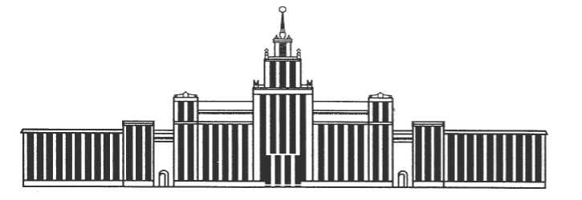

ЮЖНО-УРАЛЬСКИЙ ГОСУДАРСТВЕННЫЙ УНИВЕРСИТЕТ

Ч48.д86 С764
СТО ЮУрГУ 04-2008

СТАНДАРТ ОРГАНИЗАЦИИ
КУРСОВОЕ И ДИПЛОМНОЕ ПРОЕКТИРОВАНИЕ.
ОБЩИЕ ТРЕБОВАНИЯ К СОДЕРЖАНИЮ И ОФОРМЛЕНИЮ
Челябинск 2008
http://ouk.susu.ac.ru/doc.html

Page 2 of 56
СТО ЮУрГУ 04-2008 ББКЧ481.254.5.я86 C764
Одобрено
секцией стандартизации, качества и нормоконтроля научно-методического совета университета
Рецензенты: С.А. Богатенков, П.П. Переверзев.
СТО ЮУрГУ 04-2008 Стандарт организации. Курсовое и дипломное проектирование. Общие требования к содержанию и оформлению / составители: Т.И. Парубочая, Н.В. Сырейщикова, В.И. Гузеев, Л.В. Винокурова. - Челябинск: Изд-во ЮУрГУ, 2008. - 56 с.
Стандарт содержит требования к содержанию и оформлению курсовых и дипломных работ (проектов), выполняемых студентами технических специальностей факультетов «Автотракторный», «Архитектурно-строительный», «Архитектурный», «Аэрокосмический», «Военное обучение», «Механико-технологический», «Приборостроительный», «Сервис и легкая промышленность», «Физический», «Физико-металлургический», «Энергетический», «Заочный инженерно-экономический» Южно-Уральского государственного университета.
Стандарт предназначен для студентов всех форм обучения.
ББК 4481.254.5.я86
© Издательство ЮУрГУ, 2008
http://ouk.susu.ac.ru/doc.html
Page 3of56
СТО ЮУрГУ 04-2008
Стандарт организации СТО ЮУрГУ 04-2008 переиздан по решению № 1 от 22.10.2007 г. Научно-методического Совета Южно-Уральского государственного университета.

1 Разработан
2 Внесен
Секцией стандартизации, качества и нормоконтроля научно-методического Совета Южно-Уральского государственного университета
Научно-методическим отделом Южно-Уральского государственного университета

3 Принят
- Взамен
- Редакция
На заседании № 4 секции стандартизации, качества и нормоконтроля научно-методического совета университета от 10.12.2007 г.
СТП ЮУрГУ 04-2001
№2

Издательство ЮУрГУ, 2008
http://ouk.susu.ac.ru/doc.html

Page 4 of 56
СТО ЮУрГУ 04-2008
ОГЛАВЛЕНИЕ
- ОБЛАСТЬ ПРИМЕНЕНИЯ 5
- ОБЩИЕ ПОЛОЖЕНИЯ 5
- ОФОРМЛЕНИЕ ГРАФИЧЕСКИХ ДОКУМЕНТОВ 5
- ОФОРМЛЕНИЕ ТЕКСТОВЫХ ДОКУМЕНТОВ 13
- НОРМАТИВНАЯ БАЗА 28
ПРИЛОЖЕНИЯ
ПРИЛОЖЕНИЕ А (обязательное). Основные надписи 34
ПРИЛОЖЕНИЕ Б (справочное). Пример заполнения надписи для чертежей..36 ПРИЛОЖЕНИЕ Г (справочное). Пример заполнения страницы
пояснительной записки 37
ПРИЛОЖЕНИЕ Д (обязательное). Пример выполнения таблиц 38
ПРИЛОЖЕНИЕ Е (справочное). Примеры выполнения рисунков 40
ПРИЛОЖЕНИЕ Ж (обязательное). Титульный лист пояснительной записки
к курсовой работе (проекту) 42
ПРИЛОЖЕНИЕ И (обязательное). Титульный лист пояснительной записки
к дипломной работе (проекту) 43
ПРИЛОЖЕНИЕ К (обязательное). Форма задания на курсовую работу
(проект) 44
ПРИЛОЖЕНИЕ Л (обязательное). Форма задания на выпускную
квалификационную работу (проект) 46
ПРИЛОЖЕНИЕ М (справочное). Пример оформления аннотации
на выпускную квалификационную работу 50
ПРИЛОЖЕНИЕ Н (справочное). Пример оформления оглавления
пояснительной записки 51
ПРИЛОЖЕНИЕ П (справочное). Примеры оформления библиографического
списка 52
ПРИЛОЖЕНИЕ Р (справочное). Пример заполнения спецификации 55
http://ouk.susu.ac.ru/doc.html
Page 5 of 56
СТО ЮУрГУ 04-2008
1 ОБЛАСТЬ ПРИМЕНЕНИЯ
Настоящий стандарт устанавливает требования к построению, содержанию, изложению и оформлению курсовых и дипломных работ (проектов), семестровых заданий, выполняемых студентами, проходящими обучение на технических специальностях Южно-Уральского государственного университета.
Настоящий стандарт предназначен для применения студентами всех форм обучения, нормоконтролерами, преподавателями во всех структурных подразделений для технических специальностях Южно-Уральского государственного университета.
2 ОБЩИЕ ПОЛОЖЕНИЯ
Стандарт разработан с учетом требований международных стандартов, национальных, государственных и межгосударственных стандартов, стандартов единой системы конструкторской документации - ЕСКД, единой системы технологической документации - ЕСТД, единой системы допусков и посадок - ЕСДП, единой системы программной документации - ЕСПД, системы проектной документации для строительства - СПДС, системы стандартов по информационному, библиотечному и издательскому делу - СИБИД.
Стандарт организации в соответствии с требованиями ГОСТ Р 1.0-2004 обязателен для университета, утвердившего данный стандарт.
В соответствии с ГОСТ Р 1.0-2004 настоящий стандарт относится к виду стандарта на технические требования и устанавливает требования к качеству и оформлению текстовых и графических документов.
Построение, содержание и изложение стандарта выполнено в соответствии с требованиями ГОСТ Р 1.5-2004, оформление - по ГОСТ Р 1.4-2004, брошюрование - по ГОСТ Р 1.2-2004.
- К текстовым документам (в реальном, не учебном процессе) рекомендуется
выпускать лист регистрации изменений в соответствии с ГОСТ 21.101-97.
- К текстовым документам (пояснительным запискам и т.п.) рекомендуется
помещать аннотацию. Содержание и оформление аннотации - по ГОСТ 7.0-99 и
ГОСТ 7.9-95 (см. пункт 4.20 настоящего стандарта).
- Особенности оформления документов типа реферата - по ГОСТ 7.9-95, от
чета о научно-исследовательской работе - по ГОСТ 7.32-2001.
3 ОФОРМЛЕНИЕ ГРАФИЧЕСКИХ ДОКУМЕНТОВ
3.1 Чертежи и схемы должны быть выполнены в соответствии с правилами единой системы конструкторской документации - ЕСКД и единой системы технологической документации - ЕСТД. Нормы взаимозаменяемости регламентируются единой системой допусков и посадок - ЕСДП.
http://ouk.susu.ac.ru/doc.html
Page 6 of 56
СТО ЮУрГУ 04-2008
3.2 Виды и комплектность конструкторских документов на изделия всех от-
раслей промышленности устанавливает ГОСТ 2.102-68.
Конструкторские документы подразделяют на текстовые документы и графические. Графические в свою очередь подразделяют на чертежи и схемы.
Так, чертеж детали - графический документ, содержащий изображение детали и другие данные, необходимые для ее изготовления и контроля.
Сборочный чертеж - графический документ, содержащий изображение изделия и другие данные, необходимые для его сборки (код документа СБ).
Чертеж общего вида - графический документ, определяющий конструкцию изделия, взаимодействие ее основных частей и поясняющий принцип работы изделия (код документа ВО).
Габаритный чертеж - графический документ, содержащий контурное (упрощенное) изображение изделия с габаритными, установочными и присоединительными размерами (код ГЧ).
Теоретический чертеж - документ, определяющий геометрическую форму (обводы) изделия и координаты расположения составных частей (код ТЧ).
Электромонтажный чертеж - документ, содержащий данные, необходимые для выполнения электрического монтажа изделия (код УЭ).
Монтажный чертеж - документ, содержащий контурное (упрощенное) изображение изделия, а также данные, необходимые для его установки (монтажа) на месте применения (код МЧ).
Упаковочный чертеж - документ, содержащий данные для выполнения упаковывания изделия (код УЧ).
Схема - графический документ, на котором показаны в виде условных изображений или обозначений составные части (элементы) изделия и связи между ними.
3.3 ГОСТ 2.301-68 устанавливает форматы чертежей. Формат чертежа опреде-
ляется размерами внешней рамки, выполненной тонкой линией. Линии рамки
чертежа наносят на расстоянии 5 мм от внешней стороны листа и выполняют
сплошной основной линией. Для брошюровки чертежей в альбоме оставляют у
левого края листа (в пределах формата) свободное поле шириной 20 мм.
В том же ГОСТ 2.301-68 устанавливаются основные и дополнительные форматы чертежей. За основные принимают формат 841x1189 мм и другие форматы, полученные путем последовательного деления его на две равные частя параллельно меньшей стороне соответствующего формата.
Обозначения и размеры основных форматов указаны в таблице 1.
Дополнительные форматы образуются увеличением коротких сторон основных форматов на величину, кратную их размерам. Например: А0х2, А4х8 и т.д.
3.4 Изображение изделия на чертеже выполняется в масштабе, установленном
ГОСТ 2.303-68 (таблица 2).
В необходимых случаях допускается применять масштабы увеличений (100п):1, где п - целое число.
http://ouk.susu.ac.ru/doc.html
Page 7 of 56
СТО ЮУрГУ 04-2008
Таблица 1 - Основные форматы чертежей

Обозначение | Размеры, | Обозначение | Размеры,
формата | мм | формата | мм
АО | 841x1189 | A3 | 297 х420
А1 | 594x841 | А4 | 210x297
А2 | 420 х594 | А5 | 148x210
 |  | (допускается)
Таблица 2 - Масштабы чертежей

Масштабы уменьшения | 1:2; 1:2,5; 1:4; 1:5; 1:10; 1:15; 1:20; 1:25; 1:40; 1:50; 1:100; 1:200; 1:400; 1:500; 1:800; 1:1000
Натуральная величина | 1:1
Масштабы увеличения | 2:1; 2,5:1; 4:1; 5:1; 10:1; 20:1; 40:1; 50:1; 100:1
3.5 Начертание, основное назначение и толщины линий на чертежах всех от-
раслей промышленности определены ГОСТ 2.303-68 (см. таблицу 3).
Специальные назначения линий (изображение резьбы, шлицев, границы зон с различной шероховатостью и т.д.) определены в соответствующих стандартах Единой системы конструкторской документации: ГОСТ 2.308-79; ГОСТ 2.309-73; ГОСТ 2.311-68; ГОСТ 2.409-74 и др.
Выбор конкретной толщины S сплошной основной линии зависит от величины и сложности изображения, а также от формата чертежа. Толщины линий одного и того же типа, должны быть одинакова для всех изображений на данном чертеже, вычерчиваемых в одинаковом масштабе.
Наименьшая толщина линий, выполненных в карандаше - 0,3 мм.
3.6 Для иллюстрации в докладе при защите работы (проекта) допускается изго-
товление (на отдельных листах формата А1 и А2) плакатов (ГОСТ 2.605-68) с
отображением необходимых дополнительных материалов: графиков, эскизов,
схем конструкций, формул и т.д. Плакат должен иметь такой же вид, какой имели
бы увеличенные фотографическим путем схемы, таблицы и т.п., то есть должен
иметь пропорционально увеличенные по толщине типы линий, цифровые, бук
венные обозначения и надписи. Указания о принадлежности плакатов к опреде-
ленному дипломному проекту должны помещаться в правом нижнем углу их об
ратной стороны.
Рамка на плакатах не делается. Допускается выполнять цифровые и буквенные обозначения и надписи с использованием трафаретов. Количество цветов при выполнении плаката не должно быть более шести.
7
http://ouk.susu.ac.ru/doc.html
Page 8 of 56
СТО ЮУрГУ 04-2008
Таблица 3 - Линии графических документов

Наименование
Начертание
Толщина

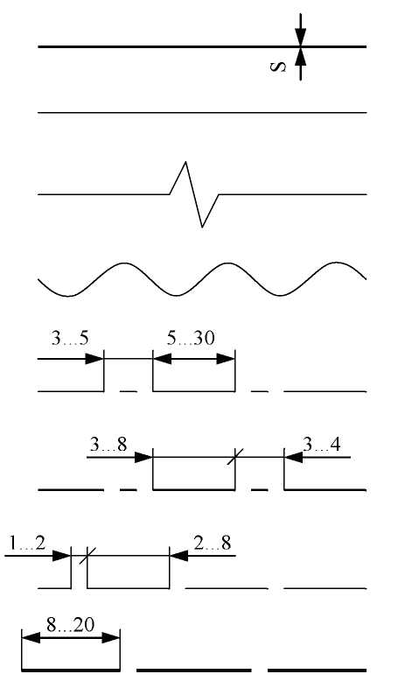
Сплошная основная Сплошная тонкая
Сплошная тонкая с
изломами (длинные
линии обрыва)
Сплошная волнистая
Штрих-пунктирная тонкая
Штрих-пунтирная утолщенная
Штриховая
Разомкнутая
S=(0,5-1,4)mm
От S/3 до S/2
То же То же То же
От S/2 до 2/3 S
От S/3 до S/2
От S до 1,5S

3.7 Основная надпись на конструкторских документах, регламентированных стандартами ЕСКД, выполняется по ГОСТ 2.104-2006.
В учебной конструкторской документации имеются некоторые специфические особенности заполнения основной надписи. В графы, пронумерованные цифрами в скобках на рисунках АЛ - А.4 приложения А, записывают:
в графу (1) - наименование изделия, например «Колесо зубчатое». В соответствии с ГОСТ 2.109-73 наименование изделия должно быть по возможности кратким и записываться в именительном падеже единственного числа. Если наименование состоит из нескольких слов - на первом месте помешают имя существительное;
в графу (2) - вносится обозначение документа по ГОСТ 2.201-80. Документам дипломных проектов, охватываемых настоящим стандартом (СТП), присваивается предметное обозначение нижеследующей структуры:
8
http://ouk.susu.ac.ru/doc.html

СТО ЮУрГУ 04-2008
1510 2008 122 07 00 СБ,
1 2 3 4 5 6
где 1 - шифр специальности;
- - год разработки;
- - последние три цифры номера студенческого удостоверения;
- - номер сборочной единицы или схемы;
- - номер детали (позиция ее на чертеже сборочной единицы);
- - обозначение кода чертежа: ВО - общий вид; СБ - сборочный; ГЧ – габа-
ритный; МЧ - монтажный; ТЧ - теоретический; МЭ - электромонтажный; УЧ - упаковочный чертеж; ВЗ - пояснительная записка; ЭЗ – схема электрическая принципиальная и т.п. Чертежу детали код не присваивается.
Если заполняется графа (2) основной надписи документа курсового проекта, то структура обозначения принимает следующий вид:
МТ-318 23 08 40 00 ВО,
1 2 3 4 5 6
где 1 - шифр факультета и номер академической группы;
- - номер темы задания на бланке кафедры;
- - вариант исходных данных;
- - номер сборочной единицы или схемы;
- - номер детали;
- - обозначение документа (ВО - общий вид, ПЗ - пояснительная записка,
Э5 - схема электрическая подключения и т.п.).
Допускается расширение обозначения документов дипломных и курсовых проектов введением дополнительных позиций в зависимости от специфики проектов; в графу (3) основной надписи - заносят данные о материале детали по соответствующему государственному стандарту и обозначение этого стандарта. Графа заполняется только на чертежах деталей.
Обозначение материалов производится по ГОСТ 2.109-73. Допускается два варианта обозначения материалов, например, Сталь 45 ГОСТ 1050-88 или с указанием сортамента:

Если в условное обозначение материала входит сокращенное наименование данного материала «Ст», «СЧ», «КЧ», «Бр», «АЛ» и другие, то полное наименование «Сталь», «Серый чугун», «Ковкий чугун», «Бронза», «Алюминиевый сплав» и другие не указывают. Например, Ст 3 ГОСТ 380-88;
в графу (4) - буквенное обозначение литеры документа по ГОСТ 2.103-68. Для дипломных проектов принята литера «Д», для курсовых — «К»;
в графах (5) и (6) соответственно указываются масса изделия в кг и масштаб его изображения на данном чертеже;
в графу (7) - порядковый номер листа (на документах, состоящих из одного листа, графу не заполняют);
http://ouk.susu.ac.ru/doc.html
Page 10 of 56
СТО ЮУрГУ 04-2008
в графу (8) - общее количество листов документа (графу заполняют только на первом листе);
в графу (9) - сокращенное обозначение учебного заведения и кафедры, на которой выполняется проект, например, ЮУрГУ кафедра ТМ;
в графу (10) - характер работы, выполняемой лицом, подписывающим документ: Разраб. - студент, выполняющий работу; Пров. - руководитель проекта; Коне. - консультанты по соответствующей части проекта (например; Т.контр. -технологический контролер; Конс.эк. - консультант по организационно-экономической части; Коне. БЖД - консультант по безопасности жизнедеятельности и т.п.); Н.контр. - нормоконтролер; Утв. - заведующий кафедрой; в графах (11), (12) и (13) - фамилии, подписи исполняющих и утверждающих документ лиц и дата;
в графы (14), (15), (16), (17), (18) записываются соответствующие номера документов, на основании которых вносятся изменения в данный чертеж.
Пример заполнения основной надписи приведен в приложении Б.
3.8 Технические требования к изделию, изображенному на данном чертеже, размещают над основной надписью, а техническую характеристику выше, либо на свободном поле чертежа в виде таблицы или текстовой части. Пункты технических требований и технической характеристики должны иметь самостоятельную нумерацию. Каждый пункт записывают с новой строки, причем строки не должны быть длиннее 185 мм. При выполнении чертежа на двух листах и более технические требования, и техническую характеристику помешают только на первом листе. В соответствия с ГОСТ 2.316-68 заголовок «Технические требования» не пишут, если на чертеже помешены только технические требования и нет технической характеристики.
Технические требования излагают в следующем порядке:
а) требования к материалу, заготовке, термической обработке и к свойствам
материала готовой детали (например, твердость поверхности), указание материа-
лов-заменителей;
б) размеры (справочные, литейные уклоны, радиусы и пр.), предельные откло-
нения размеров, формы и расположения поверхностей;
в) требования к качеству поверхностей, отделке и вид покрытия;
г) расположение отдельных элементов конструкции, зазоры;
д) требования к настройке, регулированию;
е) другие требования к качеству изделия;
ж) условия и методы испытаний;
з) указания о маркировании и клеймении;
и) правила транспортирования и хранения;
к) особые условия эксплуатации;
л) ссылки на другие документы, содержащие требования к данному изделию, но не приведенные на чертеже.
Указанная последовательность является рекомендательной и при надобности может быть изменена или сокращена.
10
http://ouk.susu.ac.ru/doc.html
Page 11 of 56
СТО ЮУрГУ 04-2008
Техническую характеристику помешают под заголовком «Техническая характеристика» отдельно от технических требований. Оба заголовка не подчеркивают. 3.9 Виды схем и общие требования к их выполнению установлены ГОСТ 2.701-84. В зависимости от элементов, входящих в состав схематизируемого изделия и связей между ними, схемы разделяют на следующие виды, которые кодируют буквами:
- кинематические (К);
- гидравлические (Г);
- пневматические (П);
- электрические (Э)
- тепловые (Т);
- оптические (Л);
- энергетические (Р);
- комбинированные (С).
В зависимости от основного назначения схемы подразделяются на типы, которые кодируются цифрами: - структурные (1); - функциональные (2); - принципиальные (3); - соединений (монтажные) (4); - подключения (5); - общие (6); - расположения (7); - объединенные (0).
Схемам в составе конструкторских документов не изделие присваивают шифр (код), состоящий из буквы, определяющей вид схемы, и цифры, определяющей тип схемы. Например, схема электрическая принципиальная - ЭЗ; схема гидравлическая соединений - Г4; схема электрогидравлическая принципиальная - СЗ.
Допускается при выполнении комбинированных схем (например, электропневматической принципиальной) ставить двойное буквенное обозначение: СЭПЗ. Допускаются также иные обозначения схем, принятые в подразделениях университета.
Выполняют схемы без соблюдения масштаба, и на листах стандартного формата с основной надписью по форме I ГОСТ 2.104-2006. При этом действительное пространственное расположение составных частей можно не учитывать. В схемах следует применять условные графические обозначения элементов, предусмотренные стандартами седьмой классификационной группы ЕСКД.
Согласно ГОСТ 2.703-68 на кинематической схеме изображается вся совокупность кинематических элементов и их соединений, все кинематические связи между парами, цепями, а также связи с источниками движения (правила изображения по ГОСТ 2.770-68 и др.).
Гидравлические и пневматические схемы следует выполнять согласно ГОСТ 2.701-84, ГОСТ 2.704-76 и ГОСТ 2.721-74, причем их элементы изображают в виде условных графических обозначений по ГОСТ 2.780-96 ... ГОСТ 2.782-96 и ГОСТ 2.784-96. Элементы следует показывать на схеме, как правило, в исходном положении (например, обратный клапан - в закрытом положении).
Тепловые схемы выполняются согласно ГОСТ 21.206-93, ГОСТ 21.403-80 и др. Электрические схемы должны выполняться в соответствии с правилами, установ-
11
http://ouk.susu.ac.ru/doc.html
Page 12 of 56
СТО ЮУрГУ 04-2008
ленными ГОСТ 2.701-84. ГОСТ 2.702-75, ГОСТ 2.708-81...ГОСТ 2.710-81, ГОСТ 2.721-74 ... ГОСТ 2.756-76 и др.
Изделие на схеме следует изображать в отключенном состоянии. На принципиальной электрической схеме следует отображать все электрические элементы, необходимые для осуществления и контроля в изделии заданных электрических процессов, показаны электрические связи между ними и электрические элементы (зажимы, разъемы и т.п.), которыми заканчивают входные и выходные цепи.
3.10 На первом листе схемы над основной надписью помещают оформленный
в виде таблицы перечень элементов, входящих в схему. Расстояние между переч-
нем элементов и основной надписью должно быть не менее 12 мм.
При необходимости продолжение перечня элементов помещают слева от основной надписи, повторяя головку таблицы.
Таблицу перечня элементов заполняют сверху вниз. В графе «Поз. обозначение» указывают позиционное обозначение элементов, устройств и функциональных групп.
В графе «Наименование» указывают: для функциональной группы - наименование; для элемента (устройства) - его наименование и обозначение документа, на основании которого этот элемент (устройство) применен (основной конструкторский документ, национальный, государственный стандарт, технические условия или другая категория стандарта,). В графе «Примечание» следует указывать технические данные, не содержащиеся в наименовании элемента (устройства).
Допускается при необходимости вводить в перечень элементов дополнительные графы, если они не нарушают запись и не дублируют сведений в основных графах.
Если поле схемы разбивают на зоны, то перечень элементов дополняют графой «Зона, располагаемой перед графой «Поз. обозначение».
Перечень элементов может быть выпущен в виде самостоятельного документа на листах формата А4. Основную надпись к нему выполняют по форме 2 и 2а ГОСТ 2.104-2006. В этом случае код обозначения документа состоит из буквы П и кода схемы, к которой выпускается перечень, например, перечень элементов к гидравлической схеме соединений имеет код ПГ4.
- Обозначение графических материалов и правила их нанесения на черте
жах осуществляется по ГОСТ 306-68, нанесение размеров и предельных отклоне-
ний - по ГОСТ 307-68, для конусов по ГОСТ 2.320-82, допуски формы и распо-
ложения поверхностей указываются по ГОСТ 2.308-79.
- Правила изображения изделий, а также расположения изображений на
чертеже устанавливает ГОСТ 2.305-68. Общие требования к чертежам, в том чис-
ле и к сборочным, устанавливает ГОСТ 2.109-73. Оформление чертежей некото-
рых изделий определяют следующие стандарты: изображение резьбы - ГОСТ 2-
311-68; пружин - ГОСТ 2.401-68; элементов передач - ГОСТ 2.402-68 ... ГОСТ
2.406-76, ГОСТ 2.407-75; звездочек - ГОСТ 2.408-68, шлицев - ГОСТ 2.409-74;
металлических конструкций - ГОСТ 2.410-68, швов сварных конструкций - ГОСТ
2.312-72; подшипников качений - ГОСТ 2.420-69; труб и трубопроводов - ГОСТ
12
http://ouk.susu.ac.ru/doc.html
Page 13 of 56
СТО ЮУрГУ 04-2008
2-411-72; изделий, изготавливаемых с применением электрического монтажа -ГОСТ 2.413-72; изделий с электрическими обмотками - ГОСТ 2.415-68; жгутов, кабелей и проводов - ГОСТ 2.414-75; магнитопроводов - ГОСТ 2.416-68; плат печатных - ГОСТ 2.417-91. Чертежи штампов выполняются по ГОСТ 2.424-80, правила выполнения темплетов даны в ГОСТ 2.428-84. Ремонтные чертежи выполняются по ГОСТ 2.604-2000.
3.13 Нанесение на чертежах обозначений покрытий, термической и других видов обработки - по ГОСТ 2.310-68, указания на чертежах о маркировании и клеймении изделий - по ГОСТ 2.314-68.
4 ОФОРМЛЕНИЕ ТЕКСТОВЫХ ДОКУМЕНТОВ
К текстовым документам дипломных и курсовых проектов, в общем случае, относятся пояснительная записка (ПЗ), спецификация, технологический процесс (с маршрутными, операционными, эскизными картами, технологическими инструкциями и прочими документами).
4.1 Требования к содержанию пояснительной записки изложены ГОСТ 2.106-96.
В состав пояснительной записки дипломного проекта обычно включаются следующие материалы:
- титульный лист;
- задание на дипломное проектирование;
- аннотация по проекту (работе);
- оглавление;
- введение;
- обзор литературы и постановка задачи;
- сравнение отечественных и передовых зарубежных
технологий и решений;
- основной материал по специальной части;
- технологический раздел;
- раздел по использованию ЭВМ, САПР и т.п.;
- исследовательско-экспериментальный раздел;
- организационно-экономический раздел;
- безопасность жизнедеятельности;
- заключение;
- библиографический список;
- приложения.
Обязательные структурные элементы выделены полужирным шрифтом. Остальные структурные элементы включают в работу по необходимости. Содержание разделов определяется выпускающей кафедрой. В зависимости от специальности в состав пояснительной записки могут быть включены дополнительно или опущены разделы по согласованию с методической комиссией факультета.
13
http://ouk.susu.ac.ru/doc.html
Page 14 of 56
СТО ЮУрГУ 04-2008
4.2 Текст пояснительной записки выполняется на листах белой бумаги форма
та А4 (210x297 мм) по ГОСТ 9327-60. Основной текст пояснительной записки
должен быть набран в редакторе Microsoft Word русифицированным шрифтом
Times New Roman размером 14 пт с одинарным (по решению кафедры с полутор-
ным) межстрочным интервалом.
Красная строка абзаца набирается с отступом 0,7 см (по решению кафедры -1,5) см. Текст на странице после распечатки должен быть без косины. Допускается выполнять текст пояснительной записки рукописным способом черной пастой на одной стороне листа белой бумаги вышеприведенного формата. Высота букв и цифр не менее 2,5 мм. В тексте не допускаются висячие строки, то есть неполные строки в начале страницы.
Параметры страницы: верхнее и нижнее поле - 20 мм, левое поле - 25 мм, правое поле - 10 мм.
Заголовки и подзаголовки ПЗ не подчеркиваются и не выделяются другим цветом. Описки, опечатки и графические неточности, обнаруженные в процессе выполнения документа, допускается исправлять подчисткой или закрашиванием белой краской. На краску наносится на том же месте исправленный текст рукописным (или другим) способом черной пастой.
- Рамку на листах пояснительной записки курсовых и дипломных проектов
следует выполнять по форме 5 и 5а ГОСТ 2.106-96 с основными надписями соот-
ветственно по формам 2 и 2а ГОСТ 2.104-2006 (рисунки А.2 и А.З приложения А).
В форме 2а (рисунок А.4 приложения А) допускается опускать графы (14), (15),
16), (17) и (18).
- Текст ПЗ должен излагаться кратко, технически и стилистически грамотно.
Не допускается дословное воспроизведение текста из литературных источников,
не рекомендуется обширное описание общеизвестных материалов. Достаточно
привести техническую характеристику и принципиальные особенности, имеющие
значение для работы (проекта).
При повторном определении тех или иных параметров и величин допускается промежуточные выкладки опускать и приводить лишь конечные результаты со ссылкой на методику их получения или сводить их в таблицу.
4.5 Основную часть ПЗ следует делить на части, разделы, главы, подразделы,
пункты, параграфы.
Разделы, подразделы, пункты и подпункты следует нумеровать арабскими цифрами и записывать с абзацного отступа. Разделы должны иметь порядковую нумерацию I, 2, 3 и т.д. в пределах всей ПЗ, за исключением приложений. Подразделы должны иметь нумерацию в пределах каждого раздела. Номер подраздела включает номер раздела и порядковый номер подраздела, разделенные между собой точкой, например, 1.1, 1.2, 1.3 и т.д.
Номер пункта включает номер раздела, номер подраздела и порядковый номер пункта, разделенных между собой точкой, например, 1.1.1, 1.1.2, 1.1.3 и т.д.
Номер подпункта включает номер раздела, подраздела, пункта и порядковый номер подпункта, разделенные между собой точкой, например, 1.1.1.1, 1.1.1.2,
14
http://ouk.susu.ac.ru/doc.html
Page 15 of 56
СТО ЮУрГУ 04-2008
1.1.1.3 и т.д. После номера раздела, подраздела, пункта и подпункта в их названии точка не ставятся.
Подразделы вводятся в случае необходимости выделения из раздела более одного подраздела. Пункты и подпункты вводятся в случае необходимости выделения из раздела или подраздела более одного пункта и подпункта соответственно.
4.6 Разделы, подразделы должны иметь заголовки, которые точно и кратко от-
ражают их содержание. Допускается не нумеровать заголовки пунктов и подпунк-
тов. Заголовки разделов печатают прописными буквами, а заголовки подразделов
- строчными. Разделам «ВВЕДЕНИЕ, ЗАКЛЮЧЕНИЕ и БИБЛИОГРАФИЧЕС-
КИЙ СПИСОК» номера не присваиваются.
Разделы первого уровня (с нумерацией в одну цифру) должны заканчиваться
подразделом «Выводы по разделу ». Например, «Выводы по разделу один»,
«Выводы по разделу четыре» и т.д. Подразделам с выводами номера не присваиваются.
Наименования структурных элементов ПЗ служат заголовками первого уровня. Заголовки первого уровня, в т.ч. названия частей, разделов и глав набираются прописными буквами, подразделов, параграфов - строчными или шрифтом другой гарнитуры или другим шрифтом.
Заголовки подразделов, пунктов и подпунктов следует печатать с абзацного отступа с прописной буквы.
Заголовки могут состоять из двух и более предложений, разделяемых точкой. Перенос слов в заголовках не допускается, предлоги и союзы в многострочном заголовке нельзя оставлять в предыдущей строке. В конце заголовка точка не ставится.
Не допускается разделение длинных заголовков на разные страницы, отделение заголовка от основного текста. После заголовка в конце страницы должно размещаться не менее трех строк текста.
Пункты и подпункты внутри параграфа целесообразно оформлять без нумерации, а выделять шрифтовым оформлением (одинаковым на протяжении всей работы). Пункты и подпункты могут иметь свои заголовки (названия).
Внутри подразделов, пунктов или подпунктов могут быть приведены перечисления. Запись при этом производится с абзацного отступа. Для обозначения перечислений допускается использовать маркеры, дефис, строчные буквы русского алфавита (за исключением ё, з, о, г, ь, и, ы, ъ), после которых ставится круглая скобка; арабские цифры, после которых ставится круглая скобка. Пример выполнения текста пояснительной записки дан в приложении Г.
4.7 Применяемые термины и определения должны быть едиными, и соответст-
вовать установленным стандартам или, при их отсутствии, являться общеприня-
тыми в технической литературе.
4.8 При наличии расчетов в пояснительной записке они, в общем случае,
должны содержать: - эскиз или схему рассчитываемого изделия;
- задачу расчета (с указанием, что требуется определить);
- данные для расчета;
15
http://ouk.susu.ac.ru/doc.html
Page 16 of 56
СТО ЮУрГУ 04-2008
- условия расчета;
- расчет;
- заключение.
4.9 Условные буквенные обозначения математических, физических и других
величин, а также сокращения слов в тексте и подписях под рисунками должны
соответствовать национальным, государственным стандартам (ГОСТ 2.321-84).
Если в записке принята особая система сокращения слов или наименований, то должен быть приведен перечень принятых сокращений, который помещают в конце ПЗ перед библиографическим списком.
4.10 Наименование изделия на титульном листе, в основной надписи ПЗ и при
первом упоминании в тексте записки, должно быть полным и одинаковым с на
именованием его в основном графическом документе (ГОСТ 2.105-95). В после
дующем тексте допускается употреблять сокращенное наименование изделия и
произвольный порядок слов в наименовании, например, «Рама трактора ДЭТ-250
в сборе», «Робот сварочный» - при первом упоминании, «Рама трактора», «Сва-
рочный робот» - в дальнейшем.
4.11 Формулы и уравнения в тексте ПЗ рекомендуется набирать с помощью
встроенного в Word редактора формул «Microsoft Equation 3.0».
Уравнения и формулы следует выделять из текста в отдельную строку. Выше и ниже каждой формулы или уравнения должно быть оставлено не менее одной свободной строки. Если уравнение не умещается в одну строку, то оно должно быть перенесено после знака равенства (=) или после знаков плюс (+), минус (-), умножения (х), деления (:), или других математических знаков, причем знак в начале следующей строки повторяют. При переносе формулы на знаке, символизирующем операцию умножения, применяют знак «X».
Пояснение значений символов и числовых коэффициентов следует приводить непосредственно под формулой в той же последовательности, в которой они даны в формуле. Формулы в работе, следует нумеровать порядковой нумерацией в пределах всей работы арабскими цифрами в круглых скобках в крайнем правом положении на строке. Пример
А = а:b, (1)
В = с:е. (2)
Одну формулу обозначают - (1).
Если формула представляет собой систему уравнений, то номер помещается против середины группы формул.
Расшифровка условных обозначений, ранее не встречавшихся в тексте, приводится непосредственно после формулы в той последовательности, в которой они встречаются в самой формуле. Для этого после формулы ставится запятая, а первая строка пояснения начинается соответственно со слова «где» без отступа от левого края и без двоеточия после него. Пояснения символов и коэффициентов, входящих в формулу, приводятся непосредственно под формулой и даются с новой строки в той последовательности, в которой они приведены в формуле, рас-
16
http://ouk.susu.ac.ru/doc.html
Page 17 of 56
СТО ЮУрГУ 04-2008
полагаются в «столбик» с точкой запятой между ними, последнее пояснение заканчивается точкой, например:
I=U/R, (3)
где I - сила тока, А; U - напряжение, В; R - сопротивление, Ом. Основным знаком умножения является точка на средней линии. Она ставится:
а) перед числовым сомножителем: 78•0,19;
б) для выделения какого-либо множителя: Заb • 4cd;
в) для записи скалярного произведения векторов: а • b;
г) между аргументом тригонометрической функции и
буквенным обозначением a cosx • b sin у;
д) между знаком радикала и сомножителем
Точка как знак умножения не ставится:
а) перед буквенными символами: Зху;
б) перед скобками и после них: (a+b)(c-d);
в) перед дробными выражениями и после них:
г) перед знаками интеграла, радикала, логарифма:

д) перед аргументом тригонометрической функции:
arcsin ωt.
Косой крест в качестве знака умножения ставится:
а) при указании размеров: 2 х 5 м;
б) при записи векторного произведения векторов: а х b
в) при переносе формулы на знаке умножения:

Формулы, помещаемые в приложениях, должны нумероваться отдельной нумерацией арабскими цифрами в пределах каждого приложения с добавлением перед каждой цифрой обозначения приложения, например формула (В.1).
Ссылки в тексте на порядковые номера формул дают в скобках. Пример - ...в формуле (1).
Допускается нумерация формул в пределах раздела. В этом случае номер формулы состоит из номера раздела и порядкового номера формулы, разделенных точкой, например (3.1).
Порядок изложения в работе математических уравнений такой же, как и формул. В работе допускается выполнение формул и уравнений рукописным способом черными чернилами.
17
http://ouk.susu.ac.ru/doc.html

Page 18 of 56
СТО ЮУрГУ 04-2008
4.12 Обозначения физических и математических скалярных величин набираются буквами латинского алфавита, греческого и русского алфавитов - прямым шрифтом.
Векторные величины обозначаются стрелкой над ними, например: Скалярное произведение обозначается в круглых скобках с перемножаемыми
векторами через запятую, например:
Векторное произведение обозначается в квадратных скобках с перемножаемы-
ми векторами через запятую, например:
В том случае, если индекс состоит из сокращений двух и более слов, после каждого сокращения кроме последнего ставится точка и пробел.
Цифры и обозначения химических элементов набирают прямым шрифтом. Единицы измерения (например, км, с, мин, ч, кВт, Ом и т.д.) набираются прямым шрифтом. Обозначения математических и тригонометрических функций (например, sin, cos, tg, log, const, max, min и др.) в формулах и в тексте набираются также прямым шрифтом, с правилами пунктуации.
4.13 Обозначения, встречающиеся в формулах, на рисунках и в основном тек
сте должны быть идентичны по начертанию и размеру.
Единицы измерения в тексте следует приводить в единицах международной системы (СИ) - по ГОСТ 8.417. Допускается приводить в круглых скобках рядом с величинами в принятой системе единиц значения величин в системе единиц, использованной в первичном документе или в работе.
4.14 Иллюстрации, таблицы, программы и другие документы для расчетов на
ЭВМ или тексты вспомогательного характера допускается давать в виде прило-
жений к ИЗ с указанием наверху посередине страницы слова «ПРИЛОЖЕНИЕ»
прописными буквами и его обозначения. Строкой ниже записывается тематиче-
ский заголовок приложения с прописной буквы. Приложения обозначают заглав-
ными буквами русского алфавита, начиная с А, кроме букв Ё, 3, И, О, Ч, Ь, Ы, Ъ.
Например, ПРИЛОЖЕНИЕ А. Допускается обозначение приложений буквами ла-
тинского алфавита, за исключением букв I и О. В случае полного использования
букв русского и латинского алфавитов допускается обозначать приложения араб
скими цифрами.
Продолжение приложения печатается на другой странице вверху справа с прописной буквы, например: «Продолжение приложения А». Если в документе одно приложение, оно обозначается «ПРИЛОЖЕНИЕ А». Иллюстрации и таблицы в приложениях нумеруют в пределах каждого приложения, например - Рисунок А.З, Таблица Д.2. Приложения могут быть обязательными и информационными. В тексте работы на все приложения должны быть ссылки. В оглавлении работы следует перечислить все приложения с указанием их номеров и заголовков. Приложения располагают в порядке ссылок на них в тексте работы.
4.15 Нумерация страниц ПЗ и приложений, входящих в состав этой работы,
должна быть сквозная.
18
http://ouk.susu.ac.ru/doc.html
Page 19 of 56
СТО ЮУрГУ 04-2008
Текст каждого приложения, при необходимости, может быть разделен на разделы, подразделы, пункты, подпункты, которые нумеруют в пределах каждого приложения.
Если в приложение включают распечатки (листинги) программ с ЭВМ, которые складываются «гармошкой», то каждую программу следует рассматривать как один лист документа. Допускается в этом случае основную надпись на программах не выполнять, а номера страниц проставлять по усмотрению кафедры.
При выпуске приложений отдельным документом в виде альбома, на его титульном листе под наименованием указывают слово «ПРИЛОЖЕНИЕ». Основную надпись (форма 2) помещают на странице, следующей за титульным листом, а на последующих страницах - надпись по форме 2а (приложение А, рисунки А.З иА.4).
Альбом приложений должен иметь самостоятельную нумерацию листов, таблиц и иллюстраций, при необходимости альбом может иметь «ОГЛАВЛЕНИЕ».
4.16 Цифровой материал записки оформляется в виде таблиц по ГОСТ 2.105-95 к приложению Д, рисунки Д.1-Д.5.
Таблицы нумеруют арабскими цифрами. Слово «Таблица» и ее номер помешают слева над таблицей, например «Таблица 1». Если в ПЗ одна таблиц, она должна быть обозначена «Таблица 1» или «Таблица В.1», если она приведена в приложении В. Допускается нумеровать таблицы в пределах раздела.
Таблица может иметь заголовок, который следует выполнять строчными буквами (кроме первой прописной) и помещать над таблицей после слова «Таблица» и ее номера. Заголовок должен быть кратким и полностью отражать содержание таблицы (приложение Д, рисунок Д.2).
Заголовки граф таблицы начинают с прописных букв, а подзаголовки - со строчных букв, если они составляют одно предложение с заголовком. Подзаголовки, имеющие самостоятельное значение, пишут с прописной буквы. В конце заголовков и подзаголовков таблиц точки не ставят. Заголовки и подзаголовки граф указывают в единственном числе. Разделять заголовки и подзаголовки боковика и граф диагональными линиями не допускается.
Если строки или графа таблицы выходят за формат страницы, таблицу делят на части, которые в зависимости от особенностей таблицы, переносят на другие листы или помещают на одном листе рядом или под первой частью, при этом в каждой части таблицы повторяют ее головку и боковик (приложение Д, рисунок Д.2). Слово «Таблица», ее номер и заголовок (при его наличии) указывают один раз слева над первой частью таблицы. Над другими частями пишут слова «Продолжение таблицы» с указанием ее номера (приложение Д, рисунок Д.2).
Графу «№ п/п» в таблицу не включают. При необходимости нумерации показателей или других данных порядковые номера указывают в боковике таблицы перед их наименованием. Для облегчения ссылок в тексте документа, при делении таблицы на части допускается нумерация граф (приложение Д, рисунок Д.З).
Повторяющийся в графе таблицы текст допускается заменять словами «То же», которые далее заменяются кавычками. Не допускается заменять кавычками в
19
http://ouk.susu.ac.ru/doc.html
Page 20 of 56
СТО ЮУрГУ 04-2008
таблицах повторяющиеся цифры, математические и другие символы, марки материалов и т.п.
Если цифровые данные в графах таблицы выражены в различных единицах физических величия, их указывают в подзаголовке каждой графы. Если параметры, размещенные в таблице, выражены в одной и той же единице физической величины (например, в миллиметрах), то ее обозначение необходимо помещать над таблицей справа, а при делении таблицы на части - над каждой ее частью (приложение Д рисунок Д.2),
Когда в таблице помещены графы с параметрами, выраженными преимущественно в одной единице физической величины, но есть показатели с параметрами, выраженными в других единицах физических величин, то над таблицей помещают надпись о преобладающей единице физической величины, а сведения о других единицах физических величин дают в заголовках соответствующих граф (приложение Д, рисунок Д.4).
Слова «более», «не более», «менее», «не менее» и др. должны быть помещены в одной строке или графе таблицы с наименованием соответствующего показателя (после единицы физической величины), если они относятся ко всей строке или графе (приложение Д, рисунок Д.З).
Числовые значения величин в одной графе должны иметь, как правило, одинаковое количество десятичных знаков (приложение Д, рисунки Д.2, Д.5).
При указании в таблицах последовательных интервалов значений величин, охватывающих все значения ряда, перед ними пишут «От ... до ... включ.», «Св. ... до ... включ.», например «... толщина слоя должна быть от 0,5 до 2,0 мм» (приложение Д рисунок Д. 5). В интервале, охватывающем числа ряда между крайними числами ряда, в таблице допускается ставить тире.
Числа в таблицах, имеющие более четырех знаков, должны записываться группами по три цифры в каждой с интервалом между группами в один пробел (за исключением цифр, обозначающих номера и даты). Четырехзначные числа записываются группами цифр в том случае, когда они находятся в столбцах вместе с многозначными (более 4 знаков) числами.
4.17 Все иллюстрации в ПЗ (эскизы, схемы, графики, фотографии) называются рисунками и их нумеруют в пределах раздела. В работе допускаются цветные рисунки.
Название рисунка состоит из его номера и наименования. Наименование может включать расшифровку обозначений, использованных в рисунке. Все рисунки нумеруются последовательно арабскими цифрами в пределах одного раздела. Номер рисунка состоит из порядкового номера раздела и порядкового номера рисунка в разделе, разделенных точкой. При небольшом числе рисунков допускается сквозная нумерация рисунков в пределах всей ПЗ. В номер рисунка включается также слово «Рисунок», отделенное знаком «пробел» и тире от цифрового обозначения.
Эскизы, схемы, графики, таблицы располагаются вслед за первым упоминанием о них в тексте. Обозначения и нумерация их элементов должны соответство-
20
http://ouk.susu.ac.ru/doc.html
Page 21 of 56
СТО ЮУрГУ 04-2008
вать тексту ПЗ. Например, номер рисунков в разделе 1 будет: Рисунок 1.1, Рисунок 1.2 и т. д.
На все рисунки в тексте работы должны быть ссылки. Первая ссылка имеет вид, например, «рисунок 1» или «рисунок 1.1»; а все последующие ссылки на этот рисунок должны иметь вид - «см. рисунок 1» или «см. рисунок 1.1». При ссылках на рисунки следует писать слово полностью, например, «... в соответствии с рисунком 2».
Иллюстрации при необходимости могут иметь наименование и пояснительные данные (подрисуночный текст). Все обозначения, имеющиеся на рисунке, должны быть расшифрованы либо в подписи к нему, либо в тексте работы. Слово «Рисунок» и наименование помещают, в основном, до пояснительных данных. При выполнении графиков на осях используют буквенные обозначения величин и/или их наименования.
Рисунки разрешается поворачивать относительно основного положения в тексте на 90° против часовой стрелки.
Допускается включать в работу иллюстрации форматом A3, но они должны располагаться на разворотах или вкладках (в последнем случае вкладка считается за одну страницу текста).
Фотоснимки могут иметь размер не более формата А4, с указанными в данном стандарте полями, и должны быть наклеены на стандартные листы белой бумаги. Коробление листа с наклеенной фотографией или ее отслоение не допускаются.
Если рисунок в работе единственный, то он обозначается «Рисунок 1».
Рисунки, помещенные в приложении, обозначают путем добавления к обозначению приложения порядкового номера рисунка. Например, первый рисунок приложения А обозначается - рисунок А. 1.
4.18 Правила выполнения диаграмм, изображающих функциональную зависимость двух или более переменных величин в системе координат устанавливают рекомендации ЕСКД Р50-77-88. Диаграммы для информационного изображения функциональных зависимостей допускается выполнять без шкал значений величин (приложение Е, рисунок ЕЛ).
В прямоугольной системе координат независимую переменную, как правило, следует откладывать на горизонтальной оси (оси абсцисс), положительные значения величин откладываются на осях вправо и вверх от точки начала отсчета.
В диаграмме без шкал оси координат следует заканчивать стрелками, указывающими направления возрастания значений величин. Допускается применять такие стрелки также и в диаграммах со шкалами - за пределами шкал, или самостоятельные стрелки после обозначения величины - параллельно оси координат (приложение Е, рисунки Е.1-Е.З).
В полярной системе координат начало отсчета углов (угол 0°) должно находиться на горизонтальной или вертикальной оси, положительное направление угловых координат должно соответствовать направлению вращения против часовой стрелки.
21
http://ouk.susu.ac.ru/doc.html
Page 22 of 56
СТО ЮУрГУ 04-2008
При выполнении диаграмм в прямоугольной (пространственной) системе трех координат функциональные зависимости следует изображать в аксонометрической проекции по ГОСТ 2.317-69.
В диаграммах, изображавших несколько функций различных переменных, а также в диаграммах, в которых одна и та же переменная должна быть выражена одновременно в различных единицах, допускается использовать в качестве шкал как линии координатной сетки, ограничивающие поле диаграммы, так и прямые, расположенные параллельно координатным осям (приложение Е, рисунок Е.З).
Рядом с делениями сетки или делительными штрихами, соответствующими началу и концу шкалы, должны быть указаны соответствующие числа (значения величин). Если началом отсчета шкал является нуль, то его следует указывать один раз у точки пересечения шкал. Частоту нанесения числовых значений и промежуточных делений шкал выбирают с учетом удобства пользования диаграммой.
Делительные штрихи, соответствующие кратным графическим интервалам, допускается удлинять (приложение Е, рисунки Е.2, Е.З).
Числа у шкал следует размешать вне поля диаграммы и располагать горизонтально; допускается при необходимости наносить числа у шкал внутри поля диаграммы. Многозначные числа предпочтительно выражать как кратные 10^{п}, где п -целое число. Коэффициент 10^{п} следует указывать для данного диапазона шкалы.
Диаграммы следует выполнять линиями по ГОСТ 2.303-68. Оси координат, оси шкал, ограничивающие поле диаграммы, следует выполнять сплошной линией. Линии координатной сетки и делительные штрихи следует выполнять сплошной тонкой линией.
Единицы измерения следует наносить в конце шкалы между последним и предпоследним числами шкалы (при недостатке места допускается не наносить предпоследнее число), или вместе с наименованием переменной величины после запятой, или в конце шкалы после последнего числа вместе с обозначением переменной величины в виде дроби, в числителе которой наносят обозначение переменной величины, а в знаменателе - обозначение единицы измерения (приложение Е, рисунок Е.З).
Единицы измерения углов (градусы, минуты, секунды) следует наносить один раз - у последнего числа шкалы. При необходимости допускается их наносить у каждого числа шкалы.
Диаграмма может иметь поясняющую часть (текстовую, графическую), разъясняющую примененные к диаграмме обозначения, которая размещается после наименования диаграммы или на свободном месте поля диаграммы.
Пересечение надписей и линий не допускается. При недостатке места следует прервать линию. Это правило не распространяется на диаграммы, выполненные на бумагах с напечатанной координатной сеткой.
4.19 Нумерация листов пояснительной записки должна быть сквозной для текста и приложений, начиная с титульного листа. Проставляется нумерация с третьего листа (титульный лист и техническое задание не нумеруются). Номер листа проставляется в основной надписи справа внизу.
22
http://ouk.susu.ac.ru/doc.html
Page 23 of 56
СТО ЮУрГУ 04-2008
4.20 Титульный лист является первым листом пояснительной записки. В приложении Ж дан титульный лист для курсового проекта (работы) и в приложении И - для дипломного проекта (работы).
Титульный лист курсовой работы содержит следующие основные реквизиты:
- наименование вышестоящей организации - Федеральное агентство по образо-
ванию Российской Федерации;
- наименование организации - государственное образовательное учреждение
высшего профессионального образования «Южно-Уральский государственный
университет»;
- наименование факультета;
- наименование кафедры;
- наименование темы работы (без кавычек строчными буквами с первой пропис-
ной буквы);
- гриф «ПОЯСНИТЕЛЬНАЯ ЗАПИСКА К КУРСОВОЙ РАБОТЕ (ПРОЕКТУ) по
дисциплине (по специализации), название дисциплины в кавычках строчными
буквами с первой прописной;
- обозначение курсовой работы (проекта), состоящее из абривиатуры универси-
тета, номера специальности (шесть цифр), года работы (четыре цифры), по
следние три цифры номера студенческого удостоверения и абривиатуры ПЗ КР
(или ПЗ КП);
- сведения о руководителе курсовой работы (проекта), состоящие из слов «Руко-
водитель работы, должность», И.О. Ф.;
- сведения о нормоконтролере, состоящие из слов «Нормоконтролер, долж-
ность», И.О. Ф.;
- сведения об авторе работы, состоящие из слов «Автор работы, студент групп
пы», номер группы, И.О. Ф.;
- после слов, «руководитель», «автор», «нормоконтролер» свободное поле для
личной подписи с указанием справа И.О. Ф., далее - поле даты подписания,
располагающееся ниже инициалов и фамилии;
- город и год выполнения работы в одной строчке;
- в верхней части титульного листа рядом с наименованием вышестоящей органи-
зации и университета допускается на несение: знака соответствия сертифициро-
ванной системы менеджмента качества и логотипа факультета (кафедры).
Титульный лист ПЗ к дипломной работе (проекту) содержит следующие основные реквизиты:
- наименование вышестоящей организации - Федеральное агентство по образо-
ванию Российской Федерации;
- наименование организации - государственное образовательное учреждение
высшего профессионального образования «Южно-Уральский государственный
университет»;
- наименование факультета;
- наименование кафедры;
- гриф утверждения для выпускной квалификационной работы, состоящий из
23
http://ouk.susu.ac.ru/doc.html
Page 24 of 56
СТО ЮУрГУ 04-2008
слов «ДОПУСТИТЬ К ЗАЩИТЕ», подписи заведующего выпускающей кафед- ры (с расшифровкой), и даты;
- гриф проверки для выпускной квалификационной работы, состоящий из слов
«РАБОТА (ПРОЕКТ) ПРОВЕРЕНА» подписи рецензента (с расшифровкой
должности, места работы, И.О. Ф) и даты;
- тема работы (без кавычек строчными буквами с первой прописной буквы);
- гриф «Пояснительная записка к выпускной квалификационной работе (проек-
ту)»;
- обозначение дипломной работы, состоящее из аббревиатуры университета,
номера специальности (шесть цифр), года работы (четыре цифры), последние
три цифры номера студенческого удостоверения и аббревиатуры ПЗ ВКР (или
ПЗ ВКП);
- сведения о руководителе работы (проекта), состоящие из слов «Руководитель
работы (проекта), должность», И.О. Ф.;
- сведения о нормоконтролере, состоящие из слов «Нормоконтролер», долж-
ность, И.О. Ф.;
- сведения об авторе работы (проекта), состоящие из слов «Автор работы (про-
екта), студент группы», номер группы, И.О. Ф.;
- сведения о консультанте (консультантах) выпускной квалификационной рабо-
ты, состоящие из слов «Консультант работы, должность», И.О. Ф. (количество
консультантов может быть различным, в соответствии с требованиями выпус-
кающей кафедры);
- после слов «рецензент», «руководитель», «автор», «консультант», «нормокон-
тролер» свободное поле для личной подписи с указанием справа И.О. Ф., далее
- поле даты подписания, располагающееся ниже инициалов и фамилии;
- город и год выполнения работы в одной строчке;
- в верхней части титульного листа рядом с наименованием вышестоящей органи-
зации и университета допускается нанесение: знака соответствия сертифициро-
ванной системы качества и логотипа факультета (университета, кафедры).
4.21 Задание на курсовую работу (проект) содержит следующие основные реквизиты:
- наименование вышестоящей организации - Федеральное агентство по образо-
ванию Российской Федерации;
- наименование организации - государственное образовательное учреждение
высшего профессионального образования «Южно-Уральский государственный
университет»;
- наименование факультета;
- наименование выпускающей кафедры;
- наименование специальности;
- гриф утверждения, состоящий из слова «УТВЕРЖДАЮ», подписи заведующее
го выпускающей кафедры с расшифровкой и датой утверждения задания;
- наименование работы, состоящее из слов «ЗАДАНИЕ на курсовую работу
(проект) студента»;
24
http://ouk.susu.ac.ru/doc.html
Page 25 of 56
СТО ЮУрГУ 04-2008
- фамилия, имя, отчество студента (полностью);
- номер учебной группы;
- наименование дисциплины;
- тема работы (проекта);
- плановый срок сдачи студентом законченной работы (проекта);
- перечень вопросов, подлежащих разработке в ходе выполнения работы (проек-
та);
- календарный план выполнения работы с обязательным указанием сроков вы-
полнения отдельных разделов работы (проекта);
- подписи руководителя работы, студента (с расшифровкой подписи, дата) после
заполнения календарного плана.
Задание на выпускную квалификационную работу (проект) содержит следующие основные реквизиты:
- наименование вышестоящей организации - Федеральное агентство по образо-
ванию Российской Федерации;
- наименование организации - государственное образовательное учреждение
высшего профессионального образования «Южно-Уральский государственный
университет»;
- наименование факультета;
- наименование выпускающей кафедры;
- наименование специальности;
- гриф утверждения, состоящий из слова «УТВЕРЖДАЮ», подписи заведующее-
го выпускающей кафедры с расшифровкой и датой утверждения задания;
- наименование работы, состоящее из слов «ЗАДАНИЕ на выпускную квалифи-
кационную работу (проект) студента»;
- фамилия, имя, отчество студента полностью;
- номер учебной группы;
- тема работы (проекта) с указанием даты и номера документа, утвердившего
тему работы (проекта);
- плановый срок сдачи студентом законченной работы (проекта);
- исходные данные к работе (проекту);
- содержание пояснительной записки работы (проекта);
- перечень графического материала с указанием количества листов (формата А4)
по каждому плакату (чертежу) и общего количества листов по работе (проек-
ту);
- данных по консультантам каждого раздела работы (проекта), подписи и даты
выдачи консультантом задания и подписи и даты получения задания студен
том;
- подписи и даты выдачи задания руководителем, подписи студента;
- календарный план выполнения работы с обязательным указанием сроков вы-
полнения отдельных разделов работы;
- подписи заведующего кафедрой, руководителя работы, студента (с расшиф-
ровкой подписи) после заполнения календарного плана.
25
http://ouk.susu.ac.ru/doc.html
Page 26 of 56
СТО ЮУрГУ 04-2008
Форма задания на курсовую работу приведена в приложении К, форма задания на выпускную квалификационную работу - в приложении Л.
4.22 Аннотация помещается в пояснительной записке после задания и имеет
основную надпись по форме 2 ГОСТ 2.104-68 (приложение М). Аннотация (в со-
ответствии с ГОСТ 7.0-99) включает: характеристику основной темы; проблемы
объекта; цели (и задачи) работы; результаты работы; новизну работы в сравнении
с другими, родственными по тематике и целевому назначению. Пример выполне-
ния аннотации приведен в приложении М. Если курсовая или дипломная работа
не содержит сведений по какой-либо из перечисленных структурных частей анно-
тации, то в тексте аннотации она опускается, при этом последовательность изло-
жения сохраняется.
Рекомендуемый средний объем текста аннотации 500 печатных знаков.
- За аннотацией помещается «ОГЛАВЛЕНИЕ», в которое вносят номера и
наименования разделов и подразделов с указанием соответствующих страниц,
библиографический список, перечень приложений и другой документации, отно-
сящейся к курсовому или дипломному проекту (работе). Пример выполнения ог-
лавления приведен в приложении Н.
- В конце ПЗ (до приложений) приводится библиографический список, ко
торый должен содержать сведения о информационных источниках (нормативно-
технических, литературных, электронных и др.), использованных при вычерчива-
нии чертежей, схем и составлении записки.
Оформление библиографического списка производится либо в виде сносок (для используемой литературы), либо в виде списка в конце работы.
Библиографический список составляется либо в алфавитном порядке, либо в порядке использования источников (первой ссылки на них). Источники на иностранном языке располагаются в конце списка.
Источники в библиографическом списке нужно нумеровать арабскими цифрами без точки и печатать с абзацного отступа.
Оформление библиографического списка производится согласно ГОСТ 7.1-2003.
На все источники, приведенные в библиографическом списке, в тексте должны быть сделаны ссылки. Ссылки делаются либо в виде сносок, либо указывается порядковый номер источника в библиографическом списке, заключенный в квадратные скобки.
Если в одной ссылке необходимо указать несколько источников, то их номера указываются в одних скобках в порядке возрастания через запятую, например, [ 6, 11] или тире (интервал источников), например, [3-5].
Если в ссылке необходимо указать дополнительные сведения, то она оформляется следующим образом;
[3, с. 16] или [2, с. 76; 5, с. 145-147] или [8, прил. 2].
Примеры библиографического описания материалов и документов согласно ГОСТ 7.1-2003 приведены в приложении П.
26
http://ouk.susu.ac.ru/doc.html
Page 27 of 56
СТО ЮУрГУ 04-2008
4.25 Спецификации, сопровождающие сборочные чертежи дипломного и кур-
сового проектов, определяют состав изображенного изделия и необходимы для
комплектования конструкторских документов и планирования запуска изделия в
производство.
Рекомендуется с учебной целью составление спецификаций, сопровождающих чертежи общих видов. Исполняются спецификации на отдельных бланках формата А4.
Спецификации в общем случае состоят из разделов, которые обычно располагаются в следующей последовательности:
- документация;
- комплексы;
- сборочные единицы;
- детали;
- стандартные изделия;
- прочие изделия;
- материалы;
- комплекты.
Каждый раздел записывается в виде заголовка в графе спецификации «Наименование» и подчеркивается.
Пример заполнения спецификации приведен в приложении Р.
Рекомендуются следующие правила заполнения спецификации. В верхней после головки спецификации строке с прописной буквы записывается наименование раздела и подчеркивается. Отступают одну строку и вписывают наименования специфицируемых документов с соответствующими обозначениями. Отступают еще одну строку и записывают следующий раздел, подчеркивая его. С отступлением в одну строку вписывают элементы этого раздела и т. д.
В спецификациях учебных проектов допускается после записи всех наименований элементов данного раздела (особенно в разделах «Стандартные изделия» и «Материалы») пропускать две-три строки для дополнительных записей. Можно резервировать и номера позиции, которые проставляют в спецификацию при заполнении резервных строк.
Допускается совмещение спецификаций со сборочным чертежом при условии их размещения на листе формата А4.
4.26 К технологическим документам (ГОСТ 3.1102-81) относятся графические
и текстовые документы, которые определяют технологический процесс изготов-
ления изделия и содержат необходимые данные для организации производства.
Названный стандарт регламентирует следующие виды технологических докумен-
тов:
- титульный лист;
- маршрутная карта;
- операционная карта;
- карта эскизов;
- технологическая инструкция;
27
http://ouk.susu.ac.ru/doc.html
Page 28 of 56
СТО ЮУрГУ 04-2008
- ведомость материалов;
- ведомость оснастки;
- ведомость технологических документов.
Комплектность, формы и содержание технологических документов должны соответствовать межотраслевым системам стандартов ЕСТД, ЕСТПП и для учебных целей определяются кафедрами ЮУрГУ соответствующего профиля.
4.27 Виды программ и программных документов для вычислительных машин,
комплексов и систем независимо от их назначения и области применения уста-
новлены ГОСТ 19.001-77. Описание применения, требования к содержанию и
оформлению даны в ГОСТ 19.502-78, руководство программиста установлено
ГОСТ 19.504-79.
Программные документы оформляются в соответствии с требованиями ГОСТ 19.701-90 и другими стандартами ЕСПД на соответствующие документы: ГОСТ 19.005-85, ГОСТ 19.101-77, ГОСТ 19.102-77, ГОСТ 19.103-77, ГОСТ 19.104-78, ГОСТ 19.202-78, ГОСТ 19.401-78, ГОСТ 19,402-78, ГОСТ 19.404-79.
4.28 Выполнение эксплутационных документов осуществляется согласно
ГОСТ 2.601-2006, ремонтных документов - по ГОСТ 2.602-95.
5 НОРМАТИВНАЯ БАЗА

Обозначение стандарта | Название стандарта
ГОСТ Р 1.0-2004 | Стандартизация в Российской Федерации. Основные положения
ГОСТ Р 1.2-2004 | Стандартизация в Российской Федерации. Стандарты национальные Российской Федерации. Правила разработки, утверждения, обновления и отмены
ГОСТ Р 1.4-2004 | Стандартизация в Российской Федерации. Стандарты организаций. Общие положения
ГОСТ Р 1.5-2004 | Стандартизация в Российской Федерации. Стандарты национальные Российской Федерации. Правила построения, изложения, оформления и обозначения
ГОСТ 2.051-2006 | ЕСКД. Электронные документы. Общие положения
ГОСТ 2.052-2006 | ЕСКД. Электронная модель изделия. Общие положения
ГОСТ 2.053-2006 | ЕСКД. Электронная структура изделия. Общие положения
ГОСТ 2.102-68 | ЕСКД. Виды и комплектность конструкторских документов
ГОСТ 2.103-68 | ЕСКД. Стадии разработки
28
http://ouk.susu.ac.ru/doc.html
Page 29 of 56
СТО ЮУрГУ 04-2008
Обозначение стандарта | Название стандарта
ГОСТ 2.104-2006 | ЕСКД. Основные надписи
ГОСТ 2.105-95 | ЕСКД. Общие требования к конструкторским документам
ГОСТ 2.106-96 | ЕСКД. Текстовые документы
ГОСТ 2.109-73 | ЕСКД. Основные требования к чертежам
ГОСТ 2.111-68 | ЕСКД. Нормоконтроль
ГОСТ 2.201-80 | ЕСКД. Обозначение изделий и конструкторских документов
ГОСТ 2.301-68 | ЕСКД. Форматы
ГОСТ 2.302-68 | ЕСКД. Масштабы
ГОСТ 2.303-68 | ЕСКД. Линии
ГОСТ 2.304-81 | ЕСКД. Шрифты чертёжные
ГОСТ 2.305-68 | ЕСКД. Изображения-виды, разрезы, сечения
ГОСТ 2.306-68 | ЕСКД. Изображения графические материалов и правила нанесения их на чертежах
ГОСТ 2.307-68 | ЕСКД. Нанесение размеров и предельных отклонений
ГОСТ 2.308-79 | ЕСКД. Указание на чертежах допусков форм и расположения поверхностей
ГОСТ 2.309-73 (ИСО 1302) | ЕСКД. Обозначение шероховатости поверхностей
ГОСТ 2.310-68 | ЕСКД. Нанесение на чертежах обозначений покрытий, термической и других видов обработки
ГОСТ 2.311-68 | ЕСКД. Изображения резьбы
ГОСТ 2.312-72 | ЕСКД. Условные изображения и обозначения швов сварных соединений
ГОСТ 2.314-68 | ЕСКД. Указания на чертежах о маркировании и клеймении изделий
ГОСТ 2.316-68 | ЕСКД. Правила нанесения на чертежах надписей, технических требований и таблиц

29
http://ouk.susu.ac.ru/doc.html

Page 30 of 56
СТО ЮУрГУ 04-2008
Обозначение стандарта | Название стандарта
ГОСТ 2.317-69 | ЕСКД. Аксонометрические проекции
ГОСТ 2.320-82 | ЕСКД. Правила нанесения размеров, допусков и посадок конусов
ГОСТ 2.321-84 | ЕСКД. Обозначения буквенные
ГОСТ 2.401-68 | ЕСКД. Правила выполнения чертежей пружин
ГОСТ 2.402-68 | ЕСКД. Условные обозначения зубчатых колёс, реек, червяков и звёздочек цепных передач
ГОСТ 2.403-75 | ЕСКД. Правила выполнения чертежей цилиндрических зубчатых колёс
ГОСТ 2.404-75 | ЕСКД. Правила выполнения чертежей реек
ГОСТ 2.405-75 | ЕСКД. Правила выполнения чертежей зубчатых колёс
ГОСТ 2.406-76 | ЕСКД. Правила выполнения чертежей цилиндрических червяков и червячных колёс
ГОСТ 2.407-75 | ЕСКД. Правила выполнения чертежей червяков и колёс глобоидных передач
ГОСТ 2.408-68 | ЕСКД. Правила выполнения чертежей звёздочек приводных роликов и втулочных цепей
ГОСТ 2.409-74 | ЕСКД. Правила выполнения чертежей зубчатых (шлицевых) соединений
ГОСТ 2.410-68 | ЕСКД. Правила выполнения чертежей металлических конструкций
ГОСТ 2.411-72 | ЕСКД. Правила выполнения чертежей труб, трубопроводов и трубопроводных систем
ГОСТ 2.413-72 | ЕСКД. Правила выполнения конструкторской документации изделий, изготовляемых с применением электрического монтажа
ГОСТ 2.414-75 | ЕСКД. Правила выполнения чертежей жгутов , кабелей и проводов
ГОСТ 2.415-68 | ЕСКД. Правила выполнения чертежей изделий с электрическими обмотками
ГОСТ 2.416-68 | ЕСКД. Условные изображения сердечников магнито-проводов
ГОСТ 2.417-91 | ЕСКД. Платы печатные. Правила выполнения чертежей

30
http://ouk.susu.ac.ru/doc.html

Page 31 of 56
СТО ЮУрГУ 04-2008
Обозначение стандарта | Название стандарта
ГОСТ 2.420-69 | ЕСКД. Упрощённые изображения подшипников качения на сборочных чертежах
ГОСТ 2.424-80 | ЕСКД. Правила выполнения чертежей штампов
ГОСТ 2.428-84 | ЕСКД. Правила выполнения темплетов
ГОСТ 2.601-2006 | ЕСКД. Эксплутационные документы
ГОСТ 2.602-95 | ЕСКД. Ремонтные документы
ГОСТ 2.604-2000 | ЕСКД. Чертежи ремонтные
ГОСТ 2.605-68 | ЕСКД. Плакаты учебно-технические. Общие технические требования
ГОСТ 2.701-84 | ЕСКД. Схемы. Виды и типы. Общие требования к выполнению схем
ГОСТ 2.702-75 | ЕСКД. Правила выполнения электрических схем
ГОСТ 2.703-68 | ЕСКД. Правила выполнения кинематических схем
ГОСТ 2.704-76 | ЕСКД. Правила выполнения гидравлических и пневматических схем
ГОСТ 2.708-81 | ЕСКД. Правила выполнения электрических схем цифровой вычислительной техники
ГОСТ 2.709-89 | ЕСКД. Обозначения условные проводов и контактных соединений электрических элементов, оборудования и участков цепей в электрических схемах
ГОСТ 2.710-81 | ЕСКД. Обозначения буквенно-цифровые в электрических схемах
ГОСТ 2.721-74 | ЕСКД. Обозначения условные графические в схемах. Обозначения общего применения
ГОСТ 2.756-76 | ЕСКД. Обозначения условные графические в схемах. Воспринимающая часть электромеханических устройств
ГОСТ 2.770-68 | ЕСКД. Обозначения условные графические в схемах. Элементы кинематики
ГОСТ 2.780-96 | ЕСКД. Обозначения условные графические. Кондиционеры рабочей среды, ёмкости гидравлические и пневматические

31
http://ouk.susu.ac.ru/doc.html

Page 32 of 56
СТО ЮУрГУ 04-2008
Обозначение стандарта | Название стандарта
ГОСТ 2.781-96 | ЕСКД. Обозначения условные графические. Аппараты гидравлические и пневматические, устройства управления и приборы контрольно-измерительные
ГОСТ 2.782-96 | ЕСКД. Обозначения условные графические. Машины гидравлические и пневматические
ГОСТ 2.784-96 | ЕСКД. Обозначения условные графические. Элементы трубопроводов
ГОСТ 3.1102-81 | ЕСТД. Стадии разработки и виды документов
ГОСТ 3.1116-79 | ЕСТД. Нормоконтроль
ГОСТ 7.1-2003 | СИБИД. Библиографическая запись. Библиографическое описание. Общие требования и правила составления
ГОСТ 7.9-95 | СИБИД. Реферат и аннотация. Общие требования
ГОСТ 7.32-2001 | СИБИД. Отчёт о научно-исследовательской работе. Структура и правила оформления
ГОСТ 8.417-2002 | ГСИ. Единицы величин
ГОСТ 19.001-77 | ЕСПД. Общие положения
ГОСТ 19.005-85 | ЕСПД. Р-схемы алгоритмов и программ. Обозначения условные графические и правила выполнения
ГОСТ 19.101-77 | ЕСПД. Виды программ и программных документов
ГОСТ 19.102-77 | ЕСПД. Стадии разработки
ГОСТ 19.103-77 | ЕСПД. Обозначения программ и программных документов
ГОСТ 19.104-78 | ЕСПД. Основные надписи
ГОСТ 19.202-78 | ЕСПД. Спецификация. Требования к содержанию и оформлению
ГОСТ 19.401-78 | ЕСПД. Текст программы. Требования к содержанию и оформлению
ГОСТ 19.402-78 | ЕСПД. Описание программы

32
http://ouk.susu.ac.ru/doc.html

Page 33 of 56
СТО ЮУрГУ 04-2008
Обозначение стандарта | Название стандарта
ГОСТ 19.404-79 | ЕСПД. Пояснительная записка. Требования к содержанию и оформлению
ГОСТ 19.502-78 | ЕСПД. Описание применения. Требования к содержанию и оформлению
ГОСТ 19.504-79 | ЕСПД. Руководство программиста. Требования к содержанию и оформлению
ГОСТ 19.701-90 | ЕСПД. Схемы алгоритмов, программ, данных и систем. Обозначения условные и правила выполнения
ГОСТ 21.002-81 | СПДС. Нормоконтроль проектно-сметной документации
ГОСТ 21.101-97 | СПДС. Основные требования к проектной и рабочей документации
ГОСТ 21.206-93 | СПДС. Условные обозначения трубопроводов
ГОСТ 21.403-80 | СПДС. Обозначения условные графические в схемах. Оборудование энергетическое
Р 50-77-88 | Рекомендации. ЕСКД. Правила выполнения диаграмм

33
http://ouk.susu.ac.ru/doc.html

Page 34 of 56
СТО ЮУрГУ 04-2008
ПРИЛОЖЕНИЯ
ПРИЛОЖЕНИЕ А
(обязательное) Основные надписи
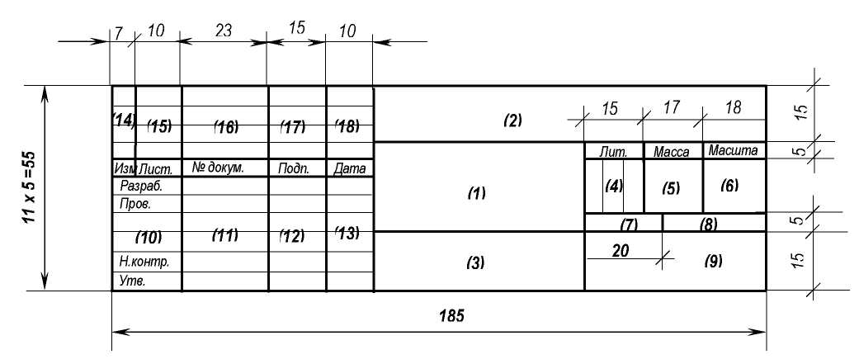
Рисунок АЛ - Форма 1 для чертежей
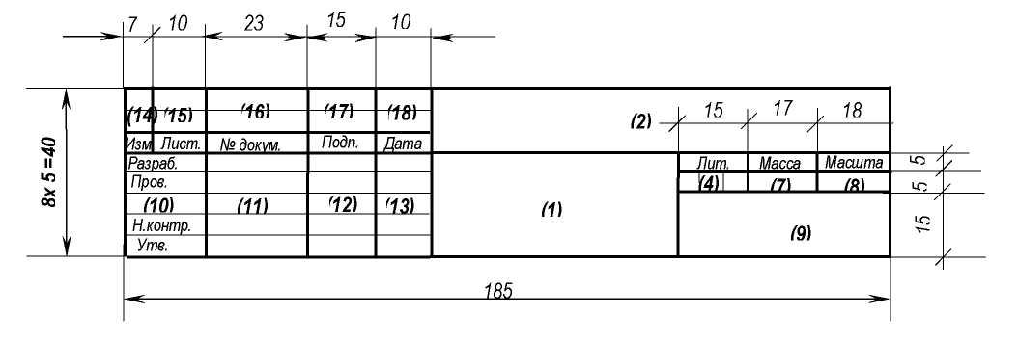
Рисунок А.2 - Форма 2 для заглавных листов текстовых документов
34
http://ouk.susu.ac.ru/doc.html
Page 35 of 56
СТО ЮУрГУ 04-2008 Окончание приложения А
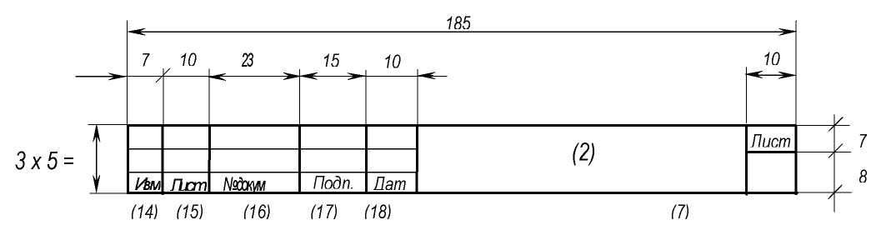
Рисунок А.З - Форма 2а для вторых и последующих листов текстовых документов
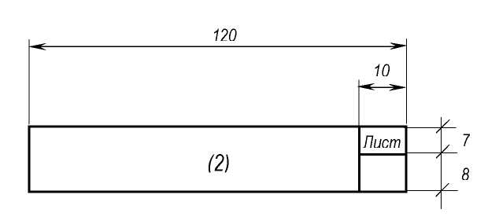
Допускается графу (2) не заполнять в курсовых работах.
Рисунок А.4 - Допускаемая надпись для вторых и последующих листов текстовых документов
35
http://ouk.susu.ac.ru/doc.html

ПРИЛОЖЕНИЕ Б (справочное)
Пример заполнения надписи для чертежей
О
н
о S 3

N
О О 00

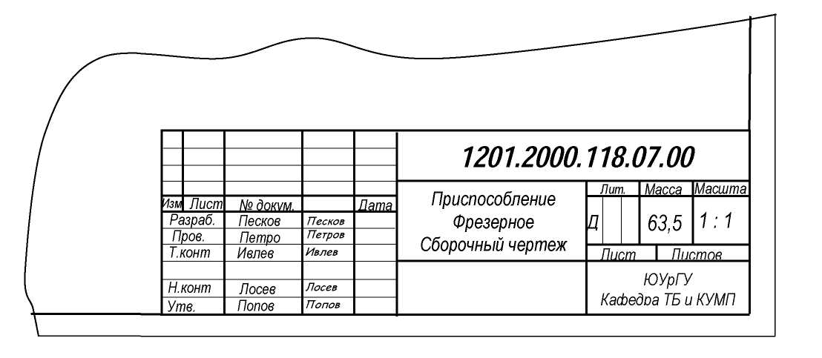
о
О) CQ (D СО О) О

Q. О О

Page 37 of 56
СТО ЮУрГУ 04-2008

ПРИЛОЖЕНИЕ Г
(справочное)
Пример заполнения страницы пояснительной записки

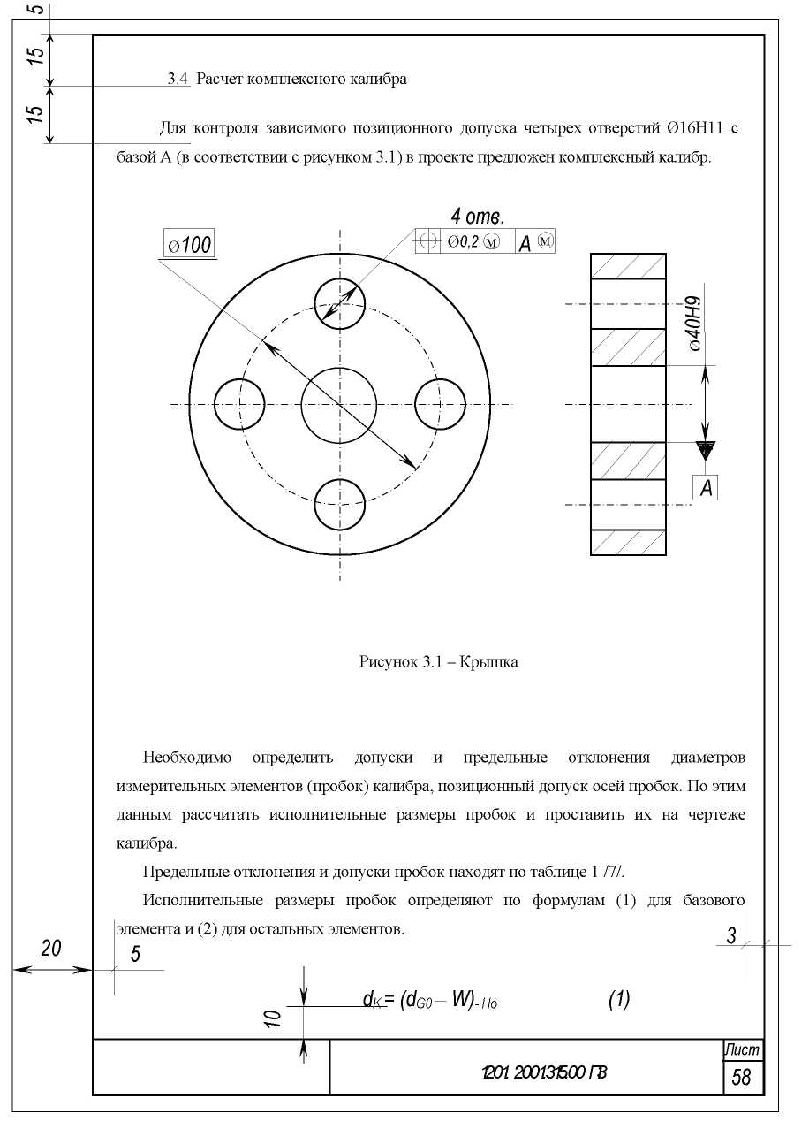

37
http://ouk.susu.ac.ru/doc.html

Page 38 of 56
СТО ЮУрГУ 04-2008
ПРИЛОЖЕНИЕ Д
(обязательное) Примеры выполнения таблиц

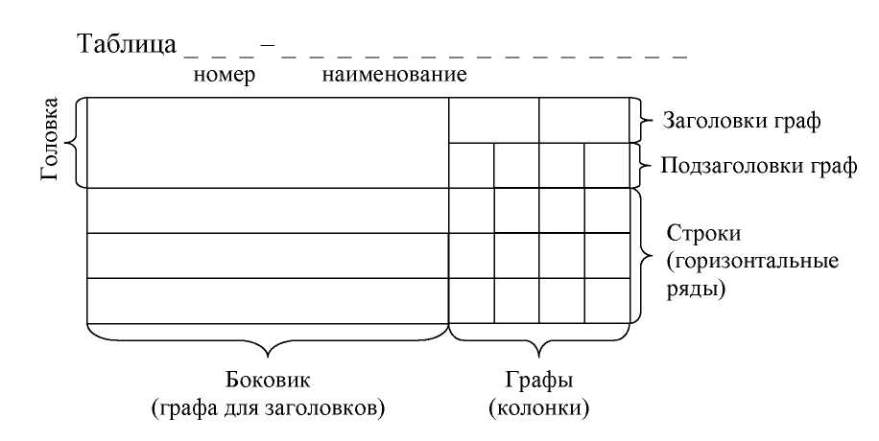

Рисунок Д.1
Таблица 1 - Размеры болтов
В миллиметрах
D | 2 | 3 | 4 | 5
L | 0,4 | 0,5 | 0,7 | 0,8
S | 4,0 | 5,5 | 7,0 | 8,0
Н | 1,4 | 2,0 | 2,8 | 3,5
D | 4,4 | 6,0 | 7,7 | 8,8
Продолжение таблицы
В миллиметрах

d | 2 | 3 | 4 | 5
dl | 2,0 | 3,0 | 4,0 | 5,0
г | 0,1 | 0,1 | 0,2 | 0,2
D2 | — | — | 1,0 | 1,2
L2 | — | — | 1,4 | 1,8

Рисунок Д.2
38
http://ouk.susu.ac.ru/doc.html

Page 39 of 56
СТО ЮУрГУ 04-2008 Окончание приложения Д
Таблица 2

Наименование параметра | Норма для типа
Наименование параметра | Р-2 | Р-7 | Р-15 | Р-30
1. Максимальная пропускная способность, м²/с, не менее 2. Масса, кг, не более | 2 10 | 7 30 | 15 60 | 30 120
Рисунок Д.З
Таблица 3
Размеры в миллиметрах
Условный проход D_{v} | D | L | L₁ | L₂ | Масса, кг
50 | 160 | 180 | 525 | 600 | 160
80 | 195 | 210 | 525 | 600 | 170
100 | 215 | 230 | 530 | 610 | 190
Рисунок Д.4
Таблица 4

 |  |  | В | миллиметрах
Диаметр зенкера | С | C₁ | n | n₁ | n₂
От 10 до 11 включ. Св. 11 "12" "12 "14" | 3,17 4,85 5,00 | 0,45 1,30 2,30 | -  0,44 4,20 | 3,00 0,44  7,45 | 0,25  -  _1,45
Рисунок Д. 5
39
http://ouk.susu.ac.ru/doc.html
Page 40 of 56
СТО ЮУрГУ 04-2008
ПРИЛОЖЕНИЕ Е
(справочное)
Примеры выполнения диаграмм
Диаграммы для информационного изображения функциональных зависимостей допускается выполнять без шкал значений величин.
Mi Am
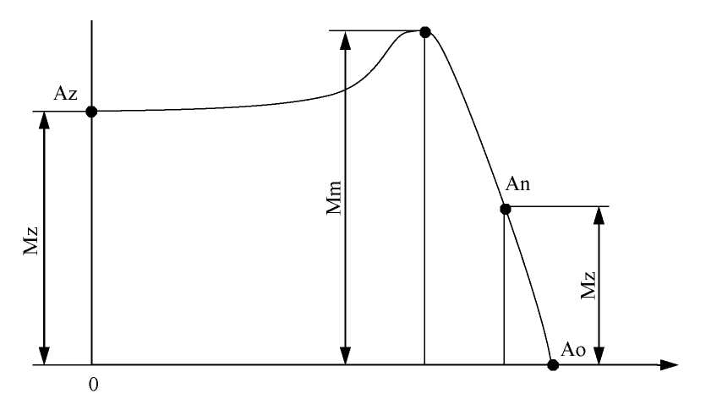
Пш Пп П
Рисунок Е.1

Значения переменных величин следует откладывать на осях координат в линейном или нелинейном (напр., логарифмическом) масштабе изображения.
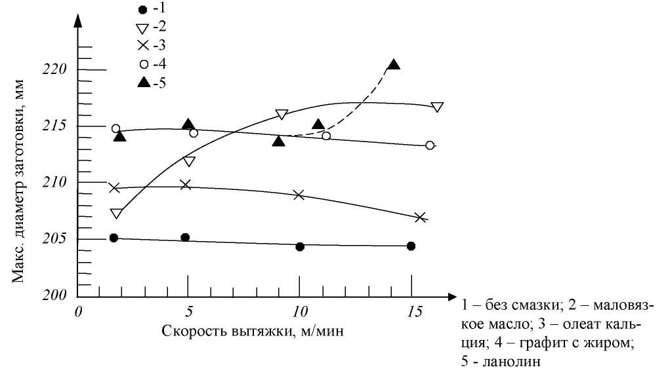
Рисунок Е.2 40
http://ouk.susu.ac.ru/doc.html
Page 41 of 56

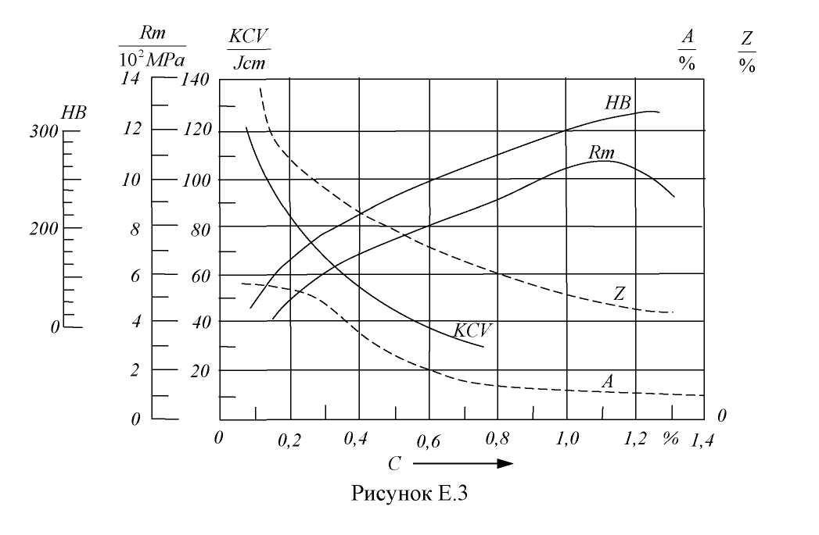
СТО ЮУрГУ 04-2008 Окончание приложения Е

Page 42 of 56
СТО ЮУрГУ 04-2008
ПРИЛОЖЕНИЕ Ж
42
http://ouk.susu.ac.ru/doc.html
(обязательное) Титульный лист пояснительной записки к курсовой работе (проекту)
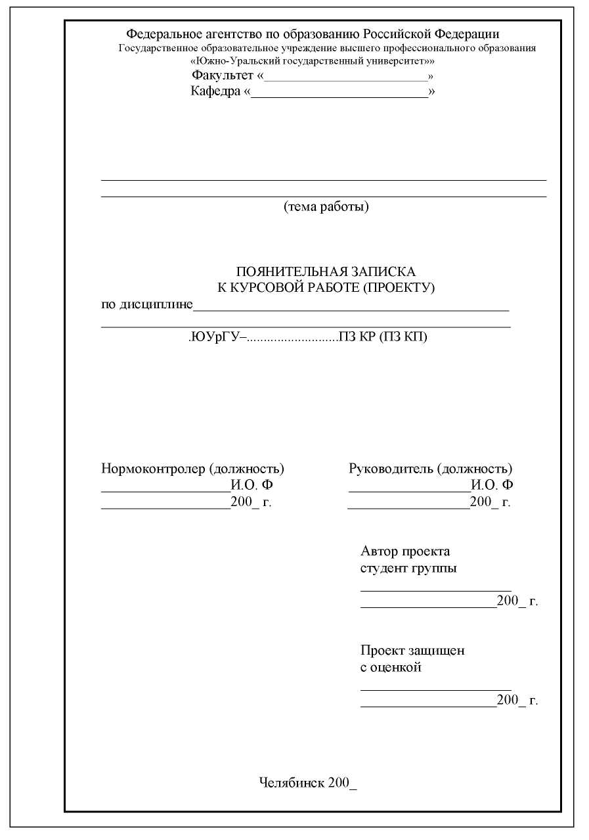
Page 43 of 56
СТО ЮУрГУ 04-2008
ПРИЛОЖЕНИЕ И
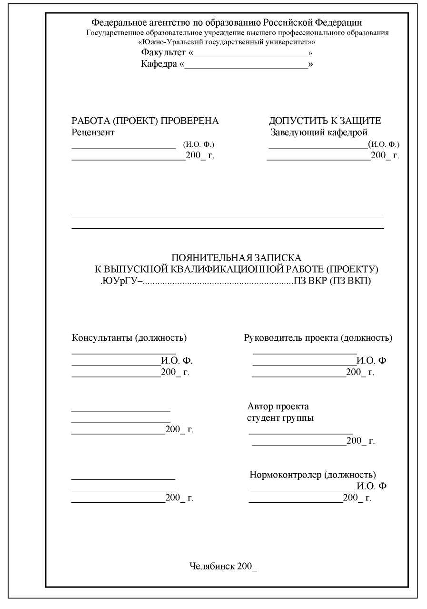
43
http://ouk.susu.ac.ru/doc.html
(обязательное)
Титульный лист пояснительной записки к дипломной работе (проекту)
Page 44 of 56
СТО ЮУрГУ 04-2008
ПРИЛОЖЕНИЕ К
(обязательное)
Форма задания на курсовую работу (проект)
ФЕДЕРАЛЬНОЕ АГЕНТСТВО ПО ОБРАЗОВАНИЮ
Государственное образовательное учреждение высшего профессионального образования «ЮЖНО-УРАЛЬСКИЙ ГОСУДАРСТВЕННЫЙ УНИВЕРСИТЕТ»
Факультет « »
Кафедра « »
Специальность « »
УТВЕРЖДАЮ Заведующий кафедрой
(И.О. Ф.)
200 г.
ЗАДАНИЕ
на курсовую работу (проект) студента
(Фамилия, Имя, Отчество полностью)
Группа
1 Дисциплина (специализация)
2 Тема работы (проект)
- Срок сдачи студентом законченной работы 200 г.
- Перечень вопросов, подлежащих разработке
44
http://ouk.susu.ac.ru/doc.html
Page 45 of 56
СТО ЮУрГУ 04-2008
Окончание приложения К
5 Календарный план

Наименование разделов курсовой работы (проекта) | Срок выполнения разделов работы (проекта) | Отметка о выполнении руководителя

Руководитель работы (проекта)
Студент
(подпись)
(подпись) 45
/И.О. Ф.
/И.О. Ф.

http://ouk.susu.ac.ru/doc.html

Page 46 of 56
СТО ЮУрГУ 04-2008
ПРИЛОЖЕНИЕ Л
(обязательное) Форма задания на дипломную работу (проект) студента
ФЕДЕРАЛЬНОЕ АГЕНТСТВО ПО ОБРАЗОВАНИЮ
Государственное образовательное учреждение высшего профессионального образования «ЮЖНО-УРАЛЬСКИЙ ГОСУДАРСТВЕННЫЙ УНИВЕРСИТЕТ»
Факультет « »
Кафедра « »
Специальность « »
УТВЕРЖДАЮ Заведующий кафедрой
(И.О. Ф.)
200 г.
ЗАДАНИЕ на выпускную квалификационную работу (проект) студента
(Ф. И.О. полностью)
Группа
1 Тема работы (проекта)
_(название)_
утверждена приказом по университету от 200_г. №
(утверждена распоряжением по факультету от 200_ г. № -)
- Срок сдачи студентом законченной работы (проекта)
- Исходные данные к работе (проекту)
46
http://ouk.susu.ac.ru/doc.html
Page 47 of 56
СТО ЮУрГУ 04-2008 Продолжение приложения Л
4 Содержание расчетно-пояснительной записки (перечень подлежащих разработке вопросов)
47
http://ouk.susu.ac.ru/doc.html
Page 48 of 56

СТО ЮУрГУ 04-2008
Продолжение приложения Л

5 Перечень графического материала (с точным указанием обязательных чертежей, плакатов в листах формата А1)

Всего
листов

6 Консультанты по работе (проекту), с указанием относящихся к ним разделов работы (проекта)

Раздел | Консультант | Подпись, дата
Раздел | Консультант | Задание выдал (консультант) | Задание принял (студент)

7 Дата выдачи задания
Руководитель
Задание принял к исполнению
(подпись)
(подпись студента)
И.О. Ф.)
(И.О. Ф.)

48
http://ouk.susu.ac.ru/doc.html

Page 49 of 56
СТО ЮУрГУ 04-2008 Окончание приложения Л
КАЛЕНДАРНЫЙ ПЛАН

Наименование этапов выпускной квалификационной работы (проекта) | Срок выполнения этапов работы (проекта) | Отметка о выполнении руководителя

Заведующий кафедрой
/И.О. Ф.

Руководитель работы (проекта)
/И.О. Ф.

Студент
/И.О. Ф.

49
http://ouk.susu.ac.ru/doc.html

Page 50 of 56
СТО ЮУрГУ 04-2008
ПРИЛОЖЕНИЕ М
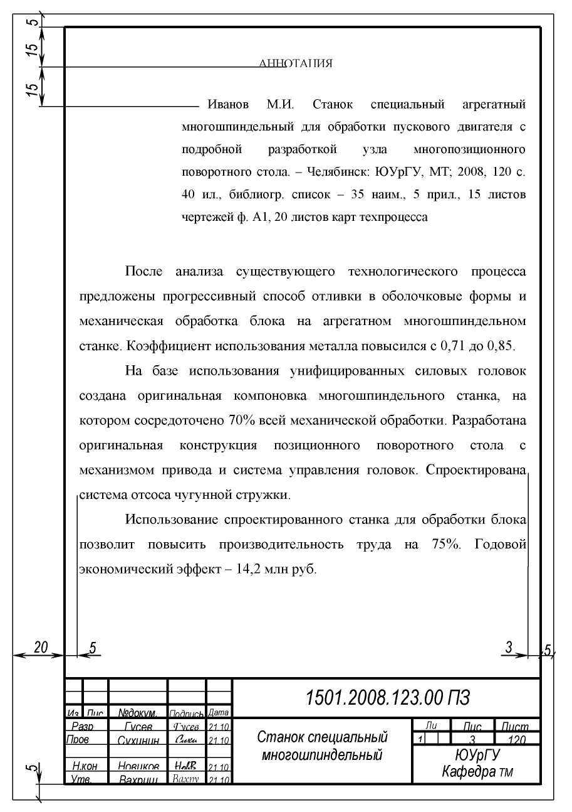
50
http://ouk.susu.ac.ru/doc.html
(справочное)
Пример выполнения аннотации на выпускную квалификационную работу
Page 51 of 56
СТО ЮУрГУ 04-2008
ПРИЛОЖЕНИЕ И
(справочное)
Пример оформления оглавления пояснительной записки

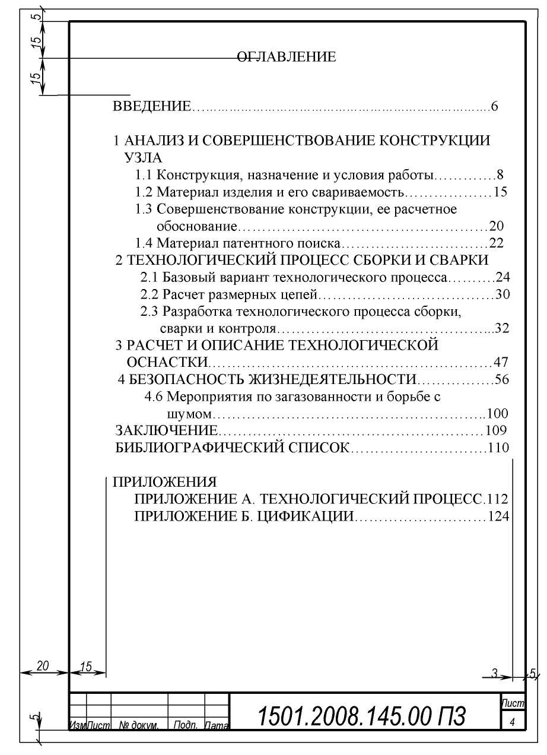
51
http://ouk.susu.ac.ru/doc.html

Page 52 of 56
СТО ЮУрГУ 04-2008
ПРИЛОЖЕНИЕ И
(справочное)
Примеры оформления библиографического списка
Описание книги одного автора
Мурзин, A.M. Оптимальное проектирование автоматических установок: учебное пособие / A.M. Мурзин. - Челябинск: Изд-во ЮУрГУ, 2006. - 103 с.
Описание книги двух авторов
Парубочая, Т.И. Русский язык: сб. тестов / Т.И. Парубочая, Р.П. Фунтова. - 2-е изд. - Челябинск: Изд-во ЮУрГУ, 2003. - 268 с.
Описание книги трех авторов
Андронов, В.Н. Жидкие металлы и шлаки: справочник / В.Н. Андронов, Б.В. Чекин, СВ. Нестеренко. - М.: Металлургия, 1977. - 128 с.
Kubaschewski, О. Metallurgical Thermochemistry / О. Kubaschewski, E.L. Evans, СВ. Alcock. -New-York: Pergamon Press, 1967. - 338 p.
Описание книги четырех авторов
Электробезопасность на открытых горных работах: справ, пособие / В.И. Щуп-кий, А.И. Сидоров, Ю.В. Ситчихин, НА. Бендяк. - М.: Недра, 1996. - 266 с.
Описание книги пяти и более авторов
Теоретические основы процессов производства углеродистого феррохрома из уральских руд: монография / В.П. Чернобровин, И.Ю. Пашкеев, Г.Г. Михайлов и др. - Челябинск: Изд-во ЮУрГУ, 2004. - 346 с.
Описание книги под редакцией
Металлические конструкции: учебник: в 3 т. / под ред. В.В. Горева, - 2-е изд., пе-рераб. и доп. - М.: Высшая школа, 2001. - Т. 1. - 551 с.
ЗБ-технология построения чертежа. AutoCAD: учебное пособие / А.Л. Хей-фец, А.Н. Логановский, И.В. Буторина, Е.П. Дубовикова; под ред. А.Л. Хейфеца. -3-е изд., перераб. и доп. - СПб.: БХВ-Петербург, 2005. - 245 с.
Описание методических указаний
Холодильная техника и технология: методические указания /сост. Б.И. Попов, А.Л. Мельников. - Челябинск: Изд. ЮУрГУ, 2003. - 57 с.
Описание статьи из сборника, книги
Двинянинова, Г.С. Комплимент: Коммуникативный статус или стратегия в дискурсе / Г.С. Двинянинова // Социальная власть языка: сб. науч. тр. - Воронеж: Изд-во ВГУ, 2001. - С. 101-106.
Описание статьи из журнала, газеты
Боголюбов, А.Н. О вещественных резонансах в волноводе с неоднородным заполнением / А.Н. Боголюбов, А.Л. Делицын, М.Д. Малых // Вестник ЮУрГУ. Серия «Математика, физика, химия». - 2001. - Вып. 2. - № 5 (14). - С. 23-25.
Резухина, Т.Н. Термодинамические свойства хромита железа из электрохимии-ческих измерений / Т.Н. Резухина, В.А. Левицкий, Б.А. Истомин // Электрохимия. - 1965. - Т. 1, № 4. - С. 467-469.
52
http://ouk.susu.ac.ru/doc.html
Page 53 of 56
СТО ЮУрГУ 04-2008 Продолжение приложения П
Petric, A. Thermodynamic propertis of Fe₃O4-FeCr₂O4 spinel solid soluition / A. Pe-tric, K.T. Jacob // J. Am. Ceram. Soc. - 1982. - V. 65, №2. - P. 117-123.
Михайлов, С.А. Езда по-европейски: система платных дорог в России находится в начальной стадии развития / С.А. Михаилов // Независимая газета. - 2002. - 17 июня.
Описание диссертации и автореферата
Белозеров, И.В. Религиозная политика Золотой Орды на Руси в XIII-XIV вв.: дис... канд. ист. наук / И.В. Белозеров. - М., 2002. - 215 с.
Вишняков, И.В. Модели и методы оценки коммерческих банков в условиях неопределенности: автореферат дис. ... д-ра экон. наук / И.В. Вишняков. - М.: Изд-во МГУ, 2002. - 34 с.
Два города, два издательства
Электротехника: учеб. пособие: в 3 кн. / под ред. П.А. Бутырина, Р.Х. Гафия-туллина, А.Л. Шестакова. - М.; Челябинск: Изд-во ЮУрГУ, 2003. - Кн. 3. - 639 с.
Котляров, B.C. Обитель северной столицы: Св.-Троиц. Сергиева пустынь: ист. очерк./ B.C. Котляров. - СПб.: Сатасъ: Домострой, 2002. - 222 с.
Описание патентных документов
Пат. 2187888 Российская Федерация, МПК⁷ Н 04 В 1/38, Н 04 .У 13/00. Приемопередающее устройство / В.И. Чугаева. - № 2000131736/09; заявл. 18.12.00; опубл. 20.08.02, Бюл. № 23 (II ч.). - 3 с.
Заявка 1095735 Российская Федерация, МПК⁷ В 64 О 1/00. Одноразовая раке-таноситель / Э.В. Тернер. - № 2000108705/28; заявл. 07.04.00; опубл. 10.03.01, Бюл. № 7 (I ч.); приоритет 09.04.99, № 09/289, 037. - 5 с.
А.с. 1381644 СССР, МКИ Н 02 Н 5/12. Способ защитного отключения электрической сети при прикосновении к ней человека / Ю.Г. Бацежев, А.Г. Машкин, И.Ф. Суворов.-№4125848/24-07; заявл. 29.09.86; опубл. 15.03.88, Бюл. № 10.
Описание стандартов
ГОСТ 7.53-2001. Издания. Международная стандартная нумерация книг. - М.: Изд-во стандартов, 2002. - 3 с.
Описание многотомного издания
Казьмин, В.Д. Справочник домашнего врача. В 3 ч. Ч. 2: Детские болезни / В.Д. Казьмин. -М.: ACT : Астрель, 2002. - 503 с.
Металлические конструкции: учебник: в 3 т. / под ред. В.В. Горева. - 2-е изд., перераб. и доп. - М.: Высшая школа, 2001. - Т. 1. - 551 с.
Пенежина, Е.В. Английский язык: учебное пособие по практике перевода / Е.В. Пенежина; под ред. Е.Н. Ярославовой. - Челябинск: Изд-во ЮУрГУ, 2004. -Ч. 1.-60 с.
Гиппиус, З.Н. Сочинения: в 2 т. / З.Н. Гиппиус. - М.: Лаком-книга: Габестро, 2001.-Т. 1.-367 с; Т. 2.-415 с.
53
http://ouk.susu.ac.ru/doc.html
Page 54 of 56
СТО ЮУрГУ 04-2008
Окончание приложения П
Описание переизданной книги
Карева, Н.Т. Термическая обработка сталей и сплавов: учебное пособие / Н.Т. Карева, И.В. Лапина, СИ. Ильин. - 2-е изд., испр. и доп. - Челябинск: Изд-во ЮУрГУ,2006.-98с.
Описание переводного издания
Мюссе, Л. Варварские нашествия на Западную Европу: вторая волна / Люсьен Мюссе; пер. с фр. А. Тополева. - СПб.: Евразия, 2001. - 344 с.
Разумовский, В.А. Управление маркетинговыми исследованиями в регионе / В.А. Разумовский, Д.А. Андреев. - М., 2002. - 210 с. - Деп. в ИНИОН Рос. акад. наук 15.02.02, №139876.
Описание электронного источника
Мирощенков, А.И. Анализ деформаций станины токарного станка с компьютерным управлением / А.И. Мирощенков, П.Г. Мазеин // Известия ЧНЦ УрО РАН. - http://www/sci.urc.ac.ra/news/2003_2/. - С. 67-71.
Международные профессиональные стандарты внутреннего аудита. -http: //www/iia-ra .ra/goods/index .html#top.
www.hbuk. со .uk/ap/ijhcs/webusability/benyon/benj on.html.
54
http://ouk.susu.ac.ru/doc.html
СТО ЮУрГУ 04-20081
Page 55 of 56
ПРИЛОЖЕНИЕ Р
55
http://ouk.susu.ac.ru/doc.html
(справочное)
Пример заполнения спецификации
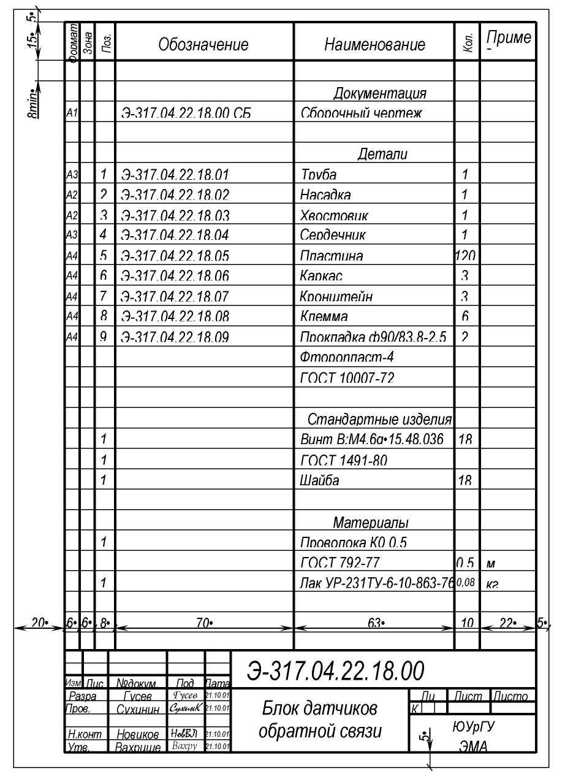
Page 56 of 56
СТО ЮУрГУ 04-2008
ЛИСТ РЕГИСТРАЦИИ ИЗМЕНЕНИЙ

Номер изменения | Номер листа (страницы) |  |  |  | Подпись | Дата внесения изменения | Дата введения изменения
Номер изменения | измененного | замененного | нового | аннулиров энного | Подпись | Дата внесения изменения | Дата введения изменения
http://ouk.susu.ac.ru/doc.html

